**TRƯỜNG ĐẠI HỌC GIAO THÔNG VẬN TẢI**

**THÀNH PHỐ HỒ CHÍ MINH**



**CUỘC THI**

**KHƠI NGUỒN SÁNG TẠO SINH VIÊN - UT**

**LẦN THỨ 1, NĂM HỌC 2021 – 2022**

**ĐỀ TÀI: NGHIÊN CỨU THỰC TRẠNG THẤT LẠC NGƯỜI THÂN VÀ ĐỀ XUẤT GIẢI PHÁP “VÒNG TAY THÔNG MINH” TRONG TRƯỜNG HỢP NGƯỜI THÂN CỦA CHÚNG TA CẦN SỰ HỖ TRỢ KHẨN CẤP**

LĨNH VỰC NGHIÊN CỨU: Kỹ thuật Công nghệ

CHUYÊN NGÀNH: Kỹ thuật điều khiển và tự động hóa

**TÁC GIẢ THỰC HIỆN**

1. Huỳnh Tăng Thiện Phát – DV20B - 2051040137
2. Trương Quang Bảo Khanh – TD20B – 2051050130

*Thành phố Hồ Chí Minh, tháng 1 năm 2022*

LỜI CAM ĐOAN

Đề tài này là do nhóm chúng em tự thực hiện dựa vào một số tài liệu trước đó và không sao chép từ tài liệu hay công trình đã có trước đó.

Tp. Hồ Chí Minh, ngày 20 tháng 1 năm 2022

Sinh viên thực hiện đề tài

**TRƯƠNG QUANG BẢO KHANH**

**HUỲNH TĂNG THIỆN PHÁT**

LỜI CẢM ƠN

Chúng em xin chân thành cảm ơn Trường Đại Học Giao Thông Vận Tải TpHCM và Đoàn Thanh Niên – Hội Sinh viên Trường Đại học Giao thông vận tải TP. HCM đã tạo cơ hội cho em và thành viên trong nhóm được tham gia một cuộc thi Khoa Học vô cùng thú vị và bổ ích.

Đồng thời, xin gửi lời cảm ơn đến các anh/chị/bạn, đã rất nhiệt tình giải đáp những thắc mắc của nhóm trong quá trình thực hiện bài luận.

Không thể quên được, nhóm nghiên cứu xin gửi lời biết ơn đến những đấng sinh thành dưỡng dục đã luôn hỗ trợ, động viên và cũng là niềm động lực lớn lao để nhóm có thể hoàn thành đề tài một cách tốt nhất.

Sinh viên thực hiện đề tài

**TRƯƠNG QUANG BẢO KHANH**

**HUỲNH TĂNG THIỆN PHÁT**

**MỤC LỤC**

LỜI CAM ĐOAN ii

LỜI CẢM ƠN iii

LIỆT KÊ HÌNH VẼ vii

LIỆT KÊ BẢNG x

TÓM TẮT CÔNG TRÌNH 1

CHƯƠNG 1: TỔNG QUAN 2

1.1. Mở đầu – Lý do chọn đề tài 2

1.2. Tính cấp thiết của đề tài, phương án giải quyết và những giải pháp khoa học đã được giải quyết ở trong và ngoài nước 3

1.2.1. Tính cấp thiết của đề tài và phương án giải quyết của nhóm 3

1.2.2. Tình hình nghiên cứu trong nước 4

1.2.3. Tình hình nghiên cứu ngoài nước 5

1.3. Mục tiêu của công trình 6

1.4. Phương pháp nghiên cứu 7

CHƯƠNG 2: CƠ SỞ LÝ THUYẾT 9

2.1. Tìm hiểu về Internet of Things (IoT) 9

2.1.1. IoT là gì? 9

2.1.2. Ứng dụng của IoT 11

2.2. Tìm hiểu về tín hiệu nhịp tim và chỉ số SpO2 (nồng độ Oxi trong máu) 16

2.2.1. Tín hiệu nhịp tim 16

2.2.2. Các phương pháp đo nhịp tim 18

2.2.3. Khái niệm về chỉ số SpO2 và dạng sóng của nó 20

2.3. Tìm hiểu về Google API Key/Google Maps API Key 23

2.3.1. Google API Key là gì? 23

2.3.2. Google Maps và Google Maps API key 23

2.3.2.1. Google Maps 23

2.3.2.2. Google Maps API – cách lấy Google Maps API Key 24

2.4. Giới thiệu phần cứng – Tổng quan về Module NodeMCU ESP8266 29

2.4.1. Lý do lựa chọn Module NodeMCU ESP8266 29

2.4.2. NodeMCU là gì? 29

2.4.3. Thông số kỹ thuật của NodeMCU ESP8266 (ESP8266-12E) 31

2.4.4. Thông số kỹ thuật màn hình OLED 31

2.4.5. Cảm biến nhịp tim và Oxi trong máu Max30100 32

2.5. Phần mềm lập trình NodeMCU ESP8266 33

CHƯƠNG 3: LẬP TRÌNH – THIẾT KẾ, MÔ PHỎNG 2D/3D – KẾT QUẢ 36

3.1. Yêu cầu, sơ đồ khối, quá trình xây dựng và cách thức hoạt động của hệ thống 36

3.1.1. Yêu cầu của hệ thống “vòng tay thông minh” 36

3.1.2. Sơ đồ khối và chức năng mỗi khối 36

3.1.3. Quá trình xây dựng - hoạt động của hệ thống 37

3.2. Tiến hành giai đoạn 1: Xây dựng hệ thống định vị cho Module NodeMCU 38

3.2.1 Giới thiệu Arduino IDE và lập trình cho Module để lấy dữ liệu GPS 38

3.2.1.1. Giới thiệu về Arduino IDE 38

3.2.1.2. Tiến hành lập trình trên Arduino IDE 38

3.2.2. Phần mềm CH341SER – cổng kết nối giữa NodeMCU ESP8266 và máy tính 41

3.3. Tiến hành giai đoạn 2: Xây dựng hệ thống đo nhịp tim, SpO2 bằng cảm biến Max30100 và màn hình OLED 0,96 inch 44

3.3.1. Giới thiệu phần mềm và thực hiện đấu nối các phần cứng trên Fritzing 44

3.3.1.1. Giới thiệu về phần mềm Fritzing 44

3.3.1.2. Đấu nối phần cứng trên phần mềm Fritzing 45

3.3.2. Thiết lập giao tiếp giữa OLED 0.96 inch, cảm biến Max30100 với NodeMCU ESP8266 46

3.3.2.1. Lập trình giao tiếp cho OLED 46

3.3.2.2. Lập trình giao tiếp cho Max30100 47

3.3.2.3. Tiến hành nạp code cho NodeMCU ESP8266 49

3.3.3. Mô phỏng 3D và thiết kế board mạch chủ đạo – tiện dụng trên phần mềm Altium Designer 50

3.3.3.1. Giới thiệu phần mềm Altium Designer 50

3.3.3.2. Thiết kế mạch in dựa trên phần mềm Altium Designer 51

3.4. Mô phỏng 3D trên phần mềm SketchUp Pro 2019 56

3.4.1. Giới thiệu phần mềm SketchUp Pro 2019 56

3.4.2. Kết quả sau khi thiết kế 3D trên SketchUp Pro 2019 56

3.5. Tiến hành đấu nối phần cứng và chạy thử cảm biến đo nhịp tim, SpO2 57

3.5.1. Đấu nối phần cứng trên Breadboard và hiển thị lên Arduino IDE 57

3.5.2. Hiển thị kết quả lên phần mềm Arduino IDE 58

3.6. Kết quả đạt được 59

CHƯƠNG 4: KẾT LUẬN VÀ HƯỚNG PHÁT TRIỂN 60

4.1. Kết luận 60

4.2. Hướng phát triển tiếp theo 60

TÀI LIỆU THAM KHẢO 62

LIỆT KÊ HÌNH VẼ

[Hình 1.1 Apple watch 2](https://umpedu-my.sharepoint.com/personal/thnkhuyen_yhct19_ump_edu_vn/Documents/Đề%20tài%20của%20nhóm%20AE%20Chiến%20Đấu.docx#_Toc95413053)

[Hình 1.2 Đồng hồ myAlo 2](https://umpedu-my.sharepoint.com/personal/thnkhuyen_yhct19_ump_edu_vn/Documents/Đề%20tài%20của%20nhóm%20AE%20Chiến%20Đấu.docx#_Toc95413054)

[Hình 1.3 Thu nhập bình quân một người/tháng 3](https://umpedu-my.sharepoint.com/personal/thnkhuyen_yhct19_ump_edu_vn/Documents/Đề%20tài%20của%20nhóm%20AE%20Chiến%20Đấu.docx#_Toc95413055)

[Hình 2.1 IoT và đời sống 9](https://umpedu-my.sharepoint.com/personal/thnkhuyen_yhct19_ump_edu_vn/Documents/Đề%20tài%20của%20nhóm%20AE%20Chiến%20Đấu.docx#_Toc95413056)

[Hình 2.2 Ứng dụng IoT Nhà thông minh 11](https://umpedu-my.sharepoint.com/personal/thnkhuyen_yhct19_ump_edu_vn/Documents/Đề%20tài%20của%20nhóm%20AE%20Chiến%20Đấu.docx#_Toc95413057)

[Hình 2.3 Ứng dụng IoT vào thiết bị đeo thông minh 12](https://umpedu-my.sharepoint.com/personal/thnkhuyen_yhct19_ump_edu_vn/Documents/Đề%20tài%20của%20nhóm%20AE%20Chiến%20Đấu.docx#_Toc95413058)

[Hình 2.4 Xe được kết nối 13](https://umpedu-my.sharepoint.com/personal/thnkhuyen_yhct19_ump_edu_vn/Documents/Đề%20tài%20của%20nhóm%20AE%20Chiến%20Đấu.docx#_Toc95413059)

[Hình 2.5 Thành phố thông minh 14](https://umpedu-my.sharepoint.com/personal/thnkhuyen_yhct19_ump_edu_vn/Documents/Đề%20tài%20của%20nhóm%20AE%20Chiến%20Đấu.docx#_Toc95413060)

[Hình 2.6 Lưới thông minh 15](https://umpedu-my.sharepoint.com/personal/thnkhuyen_yhct19_ump_edu_vn/Documents/Đề%20tài%20của%20nhóm%20AE%20Chiến%20Đấu.docx#_Toc95413061)

[Hình 2.7 Ứng dụng IoT vào chăm sóc sức khỏe 16](https://umpedu-my.sharepoint.com/personal/thnkhuyen_yhct19_ump_edu_vn/Documents/Đề%20tài%20của%20nhóm%20AE%20Chiến%20Đấu.docx#_Toc95413062)

[Hình 2.8 Dạng sóng Pleth 22](https://umpedu-my.sharepoint.com/personal/thnkhuyen_yhct19_ump_edu_vn/Documents/Đề%20tài%20của%20nhóm%20AE%20Chiến%20Đấu.docx#_Toc95413063)

[Hình 2.9 Ứng dụng Google Maps 23](https://umpedu-my.sharepoint.com/personal/thnkhuyen_yhct19_ump_edu_vn/Documents/Đề%20tài%20của%20nhóm%20AE%20Chiến%20Đấu.docx#_Toc95413064)

[Hình 2.10 quét tín hiệu Wi-Fi 25](https://umpedu-my.sharepoint.com/personal/thnkhuyen_yhct19_ump_edu_vn/Documents/Đề%20tài%20của%20nhóm%20AE%20Chiến%20Đấu.docx#_Toc95413065)

[Hình 2.11 Tạo Project 26](https://umpedu-my.sharepoint.com/personal/thnkhuyen_yhct19_ump_edu_vn/Documents/Đề%20tài%20của%20nhóm%20AE%20Chiến%20Đấu.docx#_Toc95413066)

[Hình 2.12 Chọn New project 26](https://umpedu-my.sharepoint.com/personal/thnkhuyen_yhct19_ump_edu_vn/Documents/Đề%20tài%20của%20nhóm%20AE%20Chiến%20Đấu.docx#_Toc95413067)

[Hình 2.13 Điền thông tin yêu cầu 27](https://umpedu-my.sharepoint.com/personal/thnkhuyen_yhct19_ump_edu_vn/Documents/Đề%20tài%20của%20nhóm%20AE%20Chiến%20Đấu.docx#_Toc95413068)

[Hình 2.14 Chọn Credentials 27](https://umpedu-my.sharepoint.com/personal/thnkhuyen_yhct19_ump_edu_vn/Documents/Đề%20tài%20của%20nhóm%20AE%20Chiến%20Đấu.docx#_Toc95413069)

[Hình 2.15 Tiến hành sao chép Key 28](https://umpedu-my.sharepoint.com/personal/thnkhuyen_yhct19_ump_edu_vn/Documents/Đề%20tài%20của%20nhóm%20AE%20Chiến%20Đấu.docx#_Toc95413070)

[Hình 2.16 Trong API Library => chọn ENABLE 28](https://umpedu-my.sharepoint.com/personal/thnkhuyen_yhct19_ump_edu_vn/Documents/Đề%20tài%20của%20nhóm%20AE%20Chiến%20Đấu.docx#_Toc95413071)

[Hình 2.17 Phần cứng NodeMCU ESP8266 30](https://umpedu-my.sharepoint.com/personal/thnkhuyen_yhct19_ump_edu_vn/Documents/Đề%20tài%20của%20nhóm%20AE%20Chiến%20Đấu.docx#_Toc95413072)

[Hình 2.18 Sơ đồ chân NodeMCU ESP8266 31](https://umpedu-my.sharepoint.com/personal/thnkhuyen_yhct19_ump_edu_vn/Documents/Đề%20tài%20của%20nhóm%20AE%20Chiến%20Đấu.docx#_Toc95413073)

[Hình 2.19 Màn hình OLED 32](https://umpedu-my.sharepoint.com/personal/thnkhuyen_yhct19_ump_edu_vn/Documents/Đề%20tài%20của%20nhóm%20AE%20Chiến%20Đấu.docx#_Toc95413074)

[Hình 2.20 Cảm biến Max30100 32](https://umpedu-my.sharepoint.com/personal/thnkhuyen_yhct19_ump_edu_vn/Documents/Đề%20tài%20của%20nhóm%20AE%20Chiến%20Đấu.docx#_Toc95413075)

[Hình 2.21 Khởi động Arduino IDE 34](https://umpedu-my.sharepoint.com/personal/thnkhuyen_yhct19_ump_edu_vn/Documents/Đề%20tài%20của%20nhóm%20AE%20Chiến%20Đấu.docx#_Toc95413076)

[Hình 2.22 Trong cửa sổ Library Manager, tìm thư viện bạn cần 34](https://umpedu-my.sharepoint.com/personal/thnkhuyen_yhct19_ump_edu_vn/Documents/Đề%20tài%20của%20nhóm%20AE%20Chiến%20Đấu.docx#_Toc95413077)

[Hình 2.23 Để cài đặt => Nhấn Install 35](https://umpedu-my.sharepoint.com/personal/thnkhuyen_yhct19_ump_edu_vn/Documents/Đề%20tài%20của%20nhóm%20AE%20Chiến%20Đấu.docx#_Toc95413078)

[Hình 2.24 Kiểm tra thư viện vừa cài đặt 35](https://umpedu-my.sharepoint.com/personal/thnkhuyen_yhct19_ump_edu_vn/Documents/Đề%20tài%20của%20nhóm%20AE%20Chiến%20Đấu.docx#_Toc95413079)

[Hình 3.1 Sơ đồ khối 36](https://umpedu-my.sharepoint.com/personal/thnkhuyen_yhct19_ump_edu_vn/Documents/Đề%20tài%20của%20nhóm%20AE%20Chiến%20Đấu.docx#_Toc95413080)

[Hình 3.2 Arduino IDE – lập trình mã nguồn mở miễn phí 38](https://umpedu-my.sharepoint.com/personal/thnkhuyen_yhct19_ump_edu_vn/Documents/Đề%20tài%20của%20nhóm%20AE%20Chiến%20Đấu.docx#_Toc95413081)

[Hình 3.3 Khởi tạo các biến 39](https://umpedu-my.sharepoint.com/personal/thnkhuyen_yhct19_ump_edu_vn/Documents/Đề%20tài%20của%20nhóm%20AE%20Chiến%20Đấu.docx#_Toc95413082)

[Hình 3.4 Hàm setup 40](https://umpedu-my.sharepoint.com/personal/thnkhuyen_yhct19_ump_edu_vn/Documents/Đề%20tài%20của%20nhóm%20AE%20Chiến%20Đấu.docx#_Toc95413083)

Hình 3.5 Hàm loop 41

[Hình 3.6 Tải CH341SER 42](https://umpedu-my.sharepoint.com/personal/thnkhuyen_yhct19_ump_edu_vn/Documents/Đề%20tài%20của%20nhóm%20AE%20Chiến%20Đấu.docx#_Toc95413085)

[Hình 3.7 giải nén và cài đặt CH341SER 42](https://umpedu-my.sharepoint.com/personal/thnkhuyen_yhct19_ump_edu_vn/Documents/Đề%20tài%20của%20nhóm%20AE%20Chiến%20Đấu.docx#_Toc95413086)

[Hình 3.8 Chọn OK để bắt đầu cài đặt 43](https://umpedu-my.sharepoint.com/personal/thnkhuyen_yhct19_ump_edu_vn/Documents/Đề%20tài%20của%20nhóm%20AE%20Chiến%20Đấu.docx#_Toc95413087)

[Hình 3.9 Vào cửa sổ Computer Management 43](https://umpedu-my.sharepoint.com/personal/thnkhuyen_yhct19_ump_edu_vn/Documents/Đề%20tài%20của%20nhóm%20AE%20Chiến%20Đấu.docx#_Toc95413088)

[Hình 3.10 Trong thư mục Device Manager, kiểm tra cổng Port 44](https://umpedu-my.sharepoint.com/personal/thnkhuyen_yhct19_ump_edu_vn/Documents/Đề%20tài%20của%20nhóm%20AE%20Chiến%20Đấu.docx#_Toc95413089)

[Hình 3.11 Phần mềm Fritzing – thiết kế mạch PCB 45](https://umpedu-my.sharepoint.com/personal/thnkhuyen_yhct19_ump_edu_vn/Documents/Đề%20tài%20của%20nhóm%20AE%20Chiến%20Đấu.docx#_Toc95413090)

[Hình 3.12 Sơ đồ đấu nối các phần cứng 46](https://umpedu-my.sharepoint.com/personal/thnkhuyen_yhct19_ump_edu_vn/Documents/Đề%20tài%20của%20nhóm%20AE%20Chiến%20Đấu.docx#_Toc95413091)

[Hình 3.13 Thêm thư viện mới 46](https://umpedu-my.sharepoint.com/personal/thnkhuyen_yhct19_ump_edu_vn/Documents/Đề%20tài%20của%20nhóm%20AE%20Chiến%20Đấu.docx#_Toc95413092)

[Hình 3.14 Khai báo đối tượng OLED 47](https://umpedu-my.sharepoint.com/personal/thnkhuyen_yhct19_ump_edu_vn/Documents/Đề%20tài%20của%20nhóm%20AE%20Chiến%20Đấu.docx#_Toc95413093)

[Hình 3.15 Thiết lập màn hình 47](https://umpedu-my.sharepoint.com/personal/thnkhuyen_yhct19_ump_edu_vn/Documents/Đề%20tài%20của%20nhóm%20AE%20Chiến%20Đấu.docx#_Toc95413094)

[Hình 3.16 Thêm thư viện 48](https://umpedu-my.sharepoint.com/personal/thnkhuyen_yhct19_ump_edu_vn/Documents/Đề%20tài%20của%20nhóm%20AE%20Chiến%20Đấu.docx#_Toc95413095)

[Hình 3.17 Khai báo đối tượng 48](https://umpedu-my.sharepoint.com/personal/thnkhuyen_yhct19_ump_edu_vn/Documents/Đề%20tài%20của%20nhóm%20AE%20Chiến%20Đấu.docx#_Toc95413096)

[Hình 3.18 Thiết lập cảm biến 48](https://umpedu-my.sharepoint.com/personal/thnkhuyen_yhct19_ump_edu_vn/Documents/Đề%20tài%20của%20nhóm%20AE%20Chiến%20Đấu.docx#_Toc95413097)

[Hình 3.19 Lệnh đọc cảm biến 49](https://umpedu-my.sharepoint.com/personal/thnkhuyen_yhct19_ump_edu_vn/Documents/Đề%20tài%20của%20nhóm%20AE%20Chiến%20Đấu.docx#_Toc95413098)

[Hình 3.20 Code tổng trang 1 49](https://umpedu-my.sharepoint.com/personal/thnkhuyen_yhct19_ump_edu_vn/Documents/Đề%20tài%20của%20nhóm%20AE%20Chiến%20Đấu.docx#_Toc95413099)

[Hình 3.20 Code tổng ( trang 1) 49](https://umpedu-my.sharepoint.com/personal/thnkhuyen_yhct19_ump_edu_vn/Documents/Đề%20tài%20của%20nhóm%20AE%20Chiến%20Đấu.docx#_Toc95413100)

[Hình 3.21 Code tổng trang 2 50](https://umpedu-my.sharepoint.com/personal/thnkhuyen_yhct19_ump_edu_vn/Documents/Đề%20tài%20của%20nhóm%20AE%20Chiến%20Đấu.docx#_Toc95413101)

[Hình 3.22 Altium Designer 50](https://umpedu-my.sharepoint.com/personal/thnkhuyen_yhct19_ump_edu_vn/Documents/Đề%20tài%20của%20nhóm%20AE%20Chiến%20Đấu.docx#_Toc95413102)

[Hình 3.23 Sơ đồ nguyên lý toàn mạch 52](https://umpedu-my.sharepoint.com/personal/thnkhuyen_yhct19_ump_edu_vn/Documents/Đề%20tài%20của%20nhóm%20AE%20Chiến%20Đấu.docx#_Toc95413103)

[Hình 3.24 Đấu dây PCB mặt trước 52](https://umpedu-my.sharepoint.com/personal/thnkhuyen_yhct19_ump_edu_vn/Documents/Đề%20tài%20của%20nhóm%20AE%20Chiến%20Đấu.docx#_Toc95413104)

[Hình 3.25 Đấu dây PCB mặt sau (toàn mạch) 53](https://umpedu-my.sharepoint.com/personal/thnkhuyen_yhct19_ump_edu_vn/Documents/Đề%20tài%20của%20nhóm%20AE%20Chiến%20Đấu.docx#_Toc95413105)

[Hình 3.26 Phủ đồng PCB mặt trước 53](https://umpedu-my.sharepoint.com/personal/thnkhuyen_yhct19_ump_edu_vn/Documents/Đề%20tài%20của%20nhóm%20AE%20Chiến%20Đấu.docx#_Toc95413106)

[Hình 3.27 Phủ đồng PCB mặt sau 54](https://umpedu-my.sharepoint.com/personal/thnkhuyen_yhct19_ump_edu_vn/Documents/Đề%20tài%20của%20nhóm%20AE%20Chiến%20Đấu.docx#_Toc95413107)

[Hình 3.28 Kết quả mạch in (1) 54](https://umpedu-my.sharepoint.com/personal/thnkhuyen_yhct19_ump_edu_vn/Documents/Đề%20tài%20của%20nhóm%20AE%20Chiến%20Đấu.docx#_Toc95413108)

[Hình 3.29 Kết quả mạch in (2) 55](https://umpedu-my.sharepoint.com/personal/thnkhuyen_yhct19_ump_edu_vn/Documents/Đề%20tài%20của%20nhóm%20AE%20Chiến%20Đấu.docx#_Toc95413109)

[Hình 3.30 Kết quả mạch in (3) 55](https://umpedu-my.sharepoint.com/personal/thnkhuyen_yhct19_ump_edu_vn/Documents/Đề%20tài%20của%20nhóm%20AE%20Chiến%20Đấu.docx#_Toc95413110)

[Hình 3.31 Phần mềm Sketchup Pro 2019 56](https://umpedu-my.sharepoint.com/personal/thnkhuyen_yhct19_ump_edu_vn/Documents/Đề%20tài%20của%20nhóm%20AE%20Chiến%20Đấu.docx#_Toc95413111)

[Hình 3.33 Mô phỏng 3D phần vỏ (2) 57](https://umpedu-my.sharepoint.com/personal/thnkhuyen_yhct19_ump_edu_vn/Documents/Đề%20tài%20của%20nhóm%20AE%20Chiến%20Đấu.docx#_Toc95413112)

[Hình 3.32 Mô phỏng 3D phần vỏ cho vòng tay thông minh 57](https://umpedu-my.sharepoint.com/personal/thnkhuyen_yhct19_ump_edu_vn/Documents/Đề%20tài%20của%20nhóm%20AE%20Chiến%20Đấu.docx#_Toc95413113)

[Hình 3.34 Đấu nối phần cứng trên breadboard 58](https://umpedu-my.sharepoint.com/personal/thnkhuyen_yhct19_ump_edu_vn/Documents/Đề%20tài%20của%20nhóm%20AE%20Chiến%20Đấu.docx#_Toc95413114)

[Hình 3.35 Nhịp tim, SpO2 của Phát 58](https://umpedu-my.sharepoint.com/personal/thnkhuyen_yhct19_ump_edu_vn/Documents/Đề%20tài%20của%20nhóm%20AE%20Chiến%20Đấu.docx#_Toc95413115)

[Hình 3.36 Nhịp tim, SpO2 của Khanh 58](https://umpedu-my.sharepoint.com/personal/thnkhuyen_yhct19_ump_edu_vn/Documents/Đề%20tài%20của%20nhóm%20AE%20Chiến%20Đấu.docx#_Toc95413116)

LIỆT KÊ BẢNG

Bảng 2.1 Nhịp tim bình thường ở trạng thái nghỉ ngơi do Thư viện Y Khoa Quốc gia Hoa Kỳ đưa ra 17

Bảng 2.2 Nhịp tim ở trạng thái vận động theo từng độ tuổi 18

TÓM TẮT CÔNG TRÌNH

Hiện nay, khoa học kỹ thuật ngày càng phát triển, con người đã có cũng như đang có nhiều bước tiến xa trong nhiều lĩnh vực, thực hiện được những việc mà trước đây tưởng chừng là không thể. Nhìn chung, tất cả các nỗ lực đó đều phục vụ cho nhu cầu đời sống con người ngày càng đầy đủ, tiện nghi hơn.

Với Việt Nam – một nước đang phát triển, mặt bằng cuộc sống người dân còn nhiều khó khăn, lạc hậu. Việc áp dụng các kỹ thuật nhằm đảm bảo cho đời sống, sức khỏe, và đặc biệt là tính mạng con người một cách đơn giản, dễ tiếp cận là điều rất cần thiết.

Nghiên cứu này hướng đến một sản phẩm mang tính ứng dụng cao, xây dựng hệ thống cho phép **giám sát, theo dõi sức khỏe, vị trí (định vị) hiện tại của người dùng** một cách dễ dàng và tiện dụng. Cụ thể là nhóm nghiên cứu sẽ xây dựng hệ thống “vòng tay thông minh” xác định vị trí (định vị) mà **không cần sử dụng đến bất kì phần cứng GPS** (hệ thống định vị toàn cầu) nào, kèm theo đó là cảm biến nhịp tim, SpO2 đảm bảo phát hiện được sự cố xảy ra với người dùng một cách tức thời, qua đó có những biện pháp xử lý kịp lúc, tránh tình trạng đáng tiếc xảy ra do phát hiện chậm trễ.

Để đáp ứng được các yêu cầu đề ra, nhóm nghiên cứu cần tìm hiểu về hệ thống IoT, Google Maps API Key đồng thời cần nắm rõ đặc trưng, ý nghĩa thông số tín hiệu nhịp tim, chỉ số SpO2, qua đó tìm ra phương pháp thích hợp để xây dựng hệ thống xác định vị trí, giảm thiểu sai số khi đo nhịp tim và chỉ số SpO2. Trong đề tài này, nhóm chúng em sử dụng phần mềm **Arduino IDE** để lập trình, trích xuất dữ liệu GPS, thiết lập giao tiếp cho cảm biến **Max30100, màn hình OLED.** Song toàn bộ dữ liệu sẽ được truyền về **Module NodeMCU ESP8266** để xử lí, cuối cùng hiển thị tọa độ định vị trên **Google Maps** và thông số nhịp tim, SpO2 trên màn hình **OLED.**

CHƯƠNG 1: TỔNG QUAN

Ở chương này, nhóm em sẽ đưa ra lý do chọn đề tài, cũng như tính cấp thiết, tình hình nghiên cứu, mục tiêu, phương pháp nghiên cứu. Từ đó, người đọc sẽ dần hiểu được nguyên nhân, thực trạng cũng như phương án giải quyết của nhóm.

* 1. Mở đầu – Lý do chọn đề tài

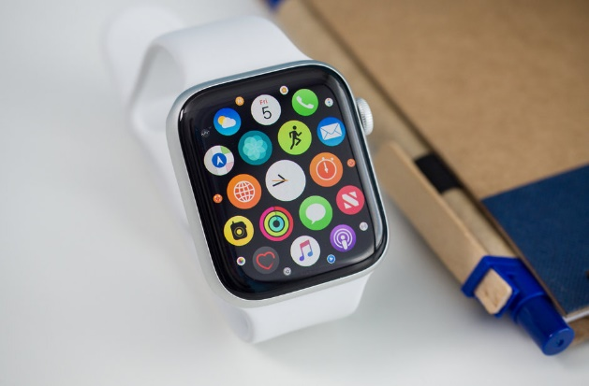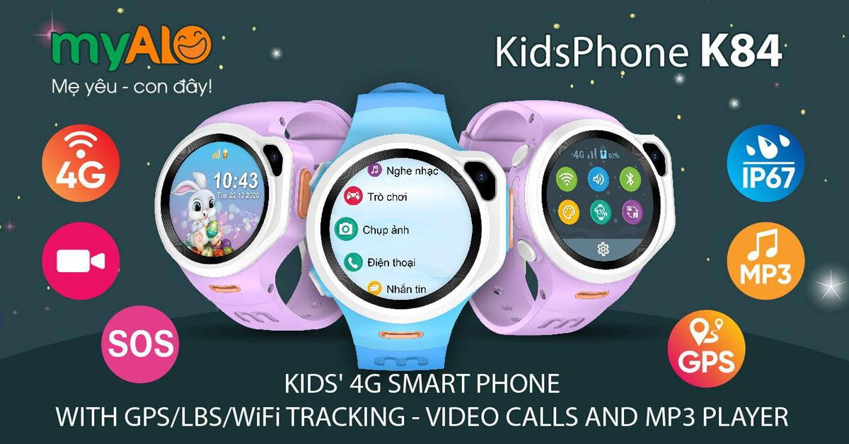Hiện tượng **mất tích hoặc thất lạc** người thân, bạn bè không còn là điều quá mới mẻ trong xã hội ngày nay. Có rất nhiều nguyên nhân dẫn đến những vụ việc ngoài ý muốn này chẳng hạn như: Trong gia đình có người mắc bệnh Alzheimer (Hội chứng suy giảm trí nhớ); Thất lạc người thân sau 1 đợt lũ lụt lớn; Đi vào những nơi hẻo lánh như: rừng, núi… **và bị lạc**. Khi chúng ta hoặc người thân của chúng ta chẳng may rơi vào những trường hợp trên thì sẽ là một bài toán khó nếu chúng ta (người thân chúng ta) không có những thiết bị thông minh có khả năng định vị ở bên.

Hình 1.1 Apple watch

Hình 1.2 Đồng hồ myAlo

Một chiếc smartphone hoặc “đồng hồ thông minh” như: Apple watch, myAlo,… (được gắn bộ định vị GPS) sẽ là những thiết bị lý tưởng để giải quyết được những vấn đề nhức nhối đã nêu trên. Tuy vậy, **vấn đề giá thành và tính đơn giản** của các thiết bị trên luôn là rào cản vô hình cho mọi nổ lực ngăn chặn tình trạng thất lạc người thân trong xã hội hiện đại ngày nay. Xuất phát từ chính nhu cầu thực tế đó, nhóm chúng em đã đưa ra quyết định chọn đề tài:**” Nghiên cứu thực trạng thất lạc người thân và đề xuất giải pháp “vòng tay thông minh” trong trường hợp người thân của chúng ta cần sự hỗ trợ khẩn cấp**”.

Ở đề tài này, nhóm em sẽ thiết kế một **thiết bị “vòng tay thông minh” được cài đặt hệ thống định vị tọa độ trực tiếp** mà **không cần sử dụng đến hệ thống định vị toàn cầu (GPS)** và có tích hợp thêm **cảm biến nhịp tim, đo nồng độ SpO2** nhằm gửi các thông số như: vị trí (định vị) hiện tại về Google Maps (smartphone) của người thân, hiển thị thông số nhịp tim, SpO2 lên màn hình **OLED 0.96 inch**.

* 1. Tính cấp thiết của đề tài, phương án giải quyết và những giải pháp khoa học đã được giải quyết ở trong và ngoài nước
     1. Tính cấp thiết của đề tài và phương án giải quyết của nhóm

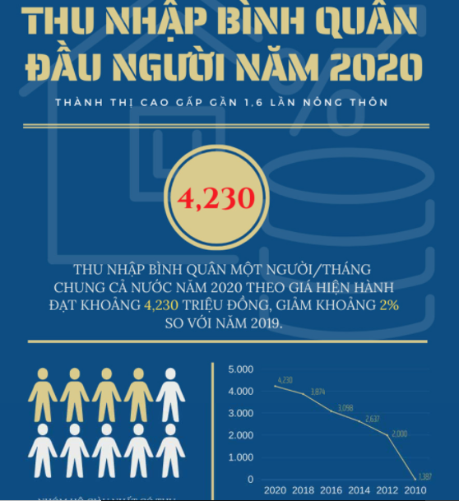Nhu cầu đảm bảo về sức khỏe và tính mạng con người luôn là vấn đề được quan tâm bậc nhất. Song để thực hiện hóa những nhu cầu đó thì những phát minh về máy đo nhịp tim, thiết bị định vị (GPS) khẩn cấp, v.v… đã được ra mắt đại chúng từ rất sớm. Tuy nhiên, việc sở hữu những thiết bị thông minh, nhỏ gọn nhằm nắm bắt tình trạng sức khỏe, tính mạng của con người thì lại có giá thành khá đắt đỏ. Vô hình chung, “những thiết bị hiện đại” đó đã không được phổ biến rộng rãi đến hầu hết người dân Việt Nam và đặc biệt là những hộ gia đình có mức sống thấp.

Hình 1.3 Thu nhập bình quân một người/tháng

Theo **Tổng cục thống kê**, thu nhập bình quân (TNBQ) 1 người/1 tháng của Việt Nam năm 2020 theo giá hiện hành đạt khoảng **4,2 triệu đồng**. Như vậy, việc sở hữu một thiết bị thông minh nhằm đảm bảo an toàn tính mạng cho đại đa số người dân Việt Nam là một việc tương đối khó khăn và chưa thể ứng dụng rộng rãi.[1]

Bên cạnh đó, số lượng người mắc các bệnh liên quan đến **tim mạch, huyết áp** hoặc trường hợp **mất tích, thất lạc, hoặc chưa thể xác định được vị trí** người thân tại Việt Nam ngày càng gia tăng. Vì vậy, việc sở hữu một thiết bị thông minh nhỏ gọn nhằm phát hiện, và cảnh báo kịp thời những vấn đề nêu trên là điều vô cùng quan trọng.

Vì những lý do nêu trên, nhóm em hướng đến việc tạo ra một thiết bị vừa đáp ứng nhu cầu về **đảm bảo sức khỏe sức khỏe, tính mạng người dùng, đồng thời vừa có giá thành hợp lý, phù hợp** với túi tiền của tất cả mọi người.

Và để thực hiện hóa ý tưởng đó, đồng thời đảm bảo tính khoa học, sáng tạo – tính mới trong lĩnh vực nghiên cứu chuyên ngành Tự động hóa, nhóm em quyết định **ứng dụng hệ thống IoT** vào đề tài nghiên cứu. Cụ thể hơn là nhóm em sẽ **giải quết vấn đề giá thành** bằng cách sử dụng **NodeMCU ESP8266** thay cho các phần cứng GPS. Giải **quyết tính mới trong việc xác định vị trí** bằng việc **lấy Google Maps API Key**, từ đó tiến hành lập trình, **nạp code cho NodeMCU ESP8266.** Và cuối cùng là **giải quyết tính khoa học – sáng tạo** bằng việc tích hợp thêm **khả năng đo nhịp tim và nồng độ Oxi trong máu** (SpO2) cho “vòng tay thông minh”.

Với một tinh thần đam mê cháy bỏng các thiết bị điện tử, cũng như nhìn thấy được những nhu cầu cấp thiết ấy, tiếp lửa cho điều đó là **“CUỘC THI KHƠI NGUỒN SÁNG TẠO SINH VIÊN – UT LẦN THỨ 1”** nên nhóm em đã quyết định nghiên cứu và thực hiện đề tài này.

* + 1. Tình hình nghiên cứu trong nước

Mặc dù trình độ khoa học kỹ thuật trong nước về lĩnh vực điện tử-y sinh đang có những bước tiến lớn, tuy nhiên do là nước đang phát triển, việc chăm lo đảm bảo cho sức khỏe, tính mạng người dân cũng có nhiều hạn chế và chưa được chú trọng. Hơn nữa, như đã trình bày ở mục **“*1.2.1. Tính cấp thiết của đề tài và phương án giải quyết*”-** chỉ có số ít bộ phận người dân có mức sống trên trung bình và cao là có thể sở hữu và sử dụng những thiết bị theo dõi vị trí, chỉ số sức khỏe. Tính tới thời điểm hiện tại, vẫn chưa có thiết bị hay hệ thống nào được đưa vào sử dụng nhằm **theo dõi sức khỏe**, **định vị “cầu cứu”** dành cho đại bộ phận người dân. **Những nguyên nhân** dẫn đến tình trạng trên:

* Người dân với **mức sống dưới trung bình** không có đủ chi phí trang trải cho những dịch vụ theo dõi sức khỏe từ xa hay sở hữu những thiết bị định vị **(GPS)** có giá thành cao.
* Mặt bằng chung **mức sống thấp khiến con người xem nhẹ và không có sự quan tâm đúng mực** dành cho việc đảm bảo an toàn tính mạng của bản thân.
* **Hạn chế về yếu tố công nghệ:** hiện tại những loại cảm biến và hệ thống định vị thông qua mạng Wi-Fi nhỏ gọn cho phép thu thập các thông số cần thiết như xác định vị trí người dùng một cách chính xác, đo sự thay đổi chỉ số nhịp tim, huyết áp một cách liên tục vẫn đang trong quá trình nghiên cứu và thử nghiệm.
  + 1. Tình hình nghiên cứu ngoài nước

Với những nước phát triển như Mỹ, Anh, Úc, v.v, việc người dân có thể sở hữu một thiết bị hiện đại nhằm mục đính xác định ví trí, theo dõi chăm sóc sức khỏe là cần thiết và rất được chú trọng. Có rất nhiều phần mềm theo dõi vị trí bằng công nghệ định vị được lập trình với giao diện thân thiện người dùng, rất dễ sử dụng trên smartphone hay tablet, PC, laptop v.v

Các tập đoàn, công ty lớn cũng rất chú trọng đến mảng điện tử- y sinh với các sản phẩm phần cứng theo dõi vị trí (định vị) và sức khỏe người dùng như Apple Watch, Xiaomi Band, Samsung Gear Fit Wearables, v.v đi kèm với phần mềm hỗ trợ (xác định vị trí) tích hợp trên smartphone, tablet.

Bên cạnh đó, dịch vụ **theo dõi vị trí và chăm sóc sức khỏe tại gia** luôn là một ngành nghề tiềm năng với thu nhập cao, được nghiên cứu và sử dụng rộng rãi tại các nước tiên tiến. Qua đó có thể kết luận rằng về việc ứng dụng công nghệ vào lĩnh vực xác định tọa độ, chỉ số sức khỏe con người, tình hình ngoài nước vượt trội hơn trong nước về mọi mặt. Không còn ở giai đoạn nghiên cứu, mà đã bước sang giai đoạn ứng dụng và triển khai.

* 1. Mục tiêu của công trình

Xuất phát từ ý tưởng đã nêu, đề tài của chúng em thực hiện với những mục tiêu chính sau đây:

* Đối với chúng em thì việc tham gia cuộc thi lần này là cơ hội để chúng em tìm hiểu, nghiên cứu và thiết kế **hệ thống định vị** có ứng dụng việc lấy **key Google MAP API** và lập trình cho **NodeMCU để lấy dữ liệu GPS**, đây là **một lĩnh vực mới** và được nhiều người quan tâm tuy nhiên vẫn **chưa có nhiều đề tài nghiên cứu sâu** về lĩnh vực này. Cho nên mục tiêu của đề tài là rèn luyện tác phong, tinh thần khoa học, cũng như hoàn thiện phương pháp, tư duy nghiên cứu, giải quyết một vấn đề thực tiễn. Quan trọng hơn là tích lũy và nâng cao trình độ chuyên môn cho bản thân.
* Song song với việc thiết kế hệ thống định vị, nhóm em sẽ tích hợp thêm hai khả năng quan trọng cho “vòng tay thông minh”. Cụ thể là **xây dựng hệ thống đo nhịp tim và nồng độ Oxi trong máu (SpO2)** bằng cảm biến **Max30100** kèm theo màn hình **OLED 0,96 inch** nhằm hiển thị kết quả đo đạc**.**
* Về mặt ứng dụng thực tiễn, hệ thống được ứng dụng vào lĩnh vực đời sống, đảm bảo an toàn cho sức khỏe người dùng bằng việc **xác định ví trí, thông số nhịp tim, chỉ số SpO2** thông qua việc **ứng dụng hệ thống IoT vào “vòng tay thông minh”.** Ngày nay, tuy đã có nhiều thiết bị thông minh có khả năng định vị và theo dõi vị trí, sức khỏe người dùng một cách chính xác, nhưng thực trạng mất tích hoặc người thân bị đột quỵ vẫn chưa có dấu hiệu thuyên giảm thì **việc thiết kế hệ thống xác định vị trí qua mạng Internet** với mục đích **giúp cho việc theo dõi và nắm bắt được ví trí, sức khỏe** (dấu hiệu sinh tồn) **của người thân** chúng ta từ xa trở nên dễ dàng, nhanh chóng là **điều cần thiết.**
* Vì thời gian thực hiện nghiên cứu, thực hiện bài luận được giới hạn trong một tháng. Nên nhóm nghiên cứu vẫn **chưa thể thi công, lắp ráp hệ thống hoàn chỉnh** ngoài thực tế. Bù lại, nhóm chúng em sẽ phân tích, đào sâu và cho ra kết quả thuyết phục nhất. Cụ thể là nhóm nghiên cứu sẽ tiến hành lập trình – nạp code trên phần mềm **Arduino IDE**, sử dụng phần mềm **Altium Designer** để xây dựng sơ đồ nguyên lý, tiến hành đấu dây board mạch trên mạch PCB, thiết kế và phủ đồng cho mạch in, tiến hành nạp code và **cho ra kết quả nhịp tim, SpO2** trên Arduino IDE, sử dụng phần mềm **SketchUp2019** để mô phỏng 3D phần vỏ của “vòng tay thông minh”.
* Ngoài ra, việc nghiên cứu đề tài còn giúp chúng em có cơ hội được tiếp cận với việc **ứng dụng hệ thống mạng IoT (Internet of Things) vào đời sống** – một lĩnh vực khá mới mẻ và đầy thử thách.
  1. Phương pháp nghiên cứu

Do đây là một đề tài khá mới mẻ nên trong thời gian thực hiện công trình, nhóm chúng em đã gặp không ít khó khăn trong việc tiếp cận với các nguồn tài liệu.

Nhóm thực hiện công trình sử dụng **hai phương pháp chủ yếu**:

* **Phương pháp tham khảo tài liệu**: Nguồn tài liệu chủ yếu bằng tiếng Anh/tiếng Việt được tìm kiếm trên mạng Internet. Về thông tin nguồn tài liệu, nhóm em sẽ liệt kê chi tiết ở phần “**TÀI LIỆU LAM THẢO**”
* **Phương pháp mô phỏng 2D/3D trên phần mềm tin học**: Song song với việc tham khảo tài liệu thì nhóm em đã sử dụng một số phần mềm tin học để có thể minh họa, phân tích và đào sâu vào cách thức xây dựng hệ thống “vòng tay thông minh” một cách chi tiết và rõ ràng nhất.
* Một số phần mềm tin học nhóm nghiên cứu sử dụng có thể liệt kê như:
* **SketchUp 2019** - dùng để mô phỏng 3D vòng tay thông minh.
* **Arduino IDE** - dùng để lập trình, chạy code, nạp code
* **Altium Designer** – thiết kế mạch điện tử, mô phỏng 2D/3D.
* **CH341SER** – kết nối NodeMCU với máy tính.
* **Fritzing** – mô phỏng mạch điện đo nhịp tim/nồng độ Oxi.
* **Phương pháp lắp ráp trên breadboard và hiển thị thông số về máy tính:**
* Chi tiết ở mục “3.5. Tiến hành đấu nối phần cứng và chạy thử cảm biến đo nhịp tim, SpO2” của CHƯƠNG 3.

CHƯƠNG 2: CƠ SỞ LÝ THUYẾT

Ở chương này, nhóm nghiên cứu sẽ phân tích, khái quát về những vấn đề cơ sở như: Tìm hiểu về hệ thống mạng IoT; tìm hiểu về trái tim, các phương pháp đo nhịp tim và chỉ số SpO2; giới thiệu vềModule NodeMCU ESP8266; phần mềm Arduino IDE; Google Maps API key? Nguyên lý hoạt động, cách để lấy API key? v.v… Từ đó, dẫn dắt người đọc đến những nội dung trực quan và chi tiết hơn của đề tài.

* 1. Tìm hiểu về Internet of Things (IoT)
     1. IoT là gì?

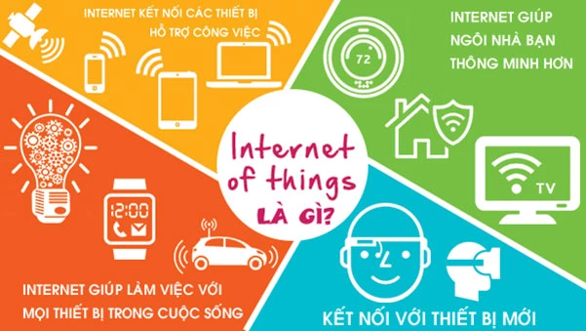Mạng lưới vạn vật kết nối Internet hoặc là Mạng lưới thiết bị kết nối Internet viết tắt là IoT (tiếng Anh: **Internet of Things**) là một kịch bản của thế giới, khi mà mỗi đồ vật, con người được cung cấp một định danh của riêng mình, và tất cả **có khả năng truyền tải, trao đổi thông tin, dữ liệu qua một mạng duy nhất** mà không cần đến sự tương tác trực tiếp giữa người với người, hay người với máy tính.

Hình 2.1 IoT và đời sống

IoT đã phát triển từ sự hội tụ của công nghệ không dây, công nghệ vi cơ điện tử và Internet. Nói đơn giản **là một tập hợp các thiết bị có khả năng kết nối với nhau, với Internet và với thế giới bên ngoài để thực hiện một công việc nào đó** - Theo định nghĩa của Wikipedia.

Hay hiểu một cách **đơn giản IoT là tất cả các thiết bị có thể kết nối với nhau.** Việc kết nối thì có thể thực hiện qua Wi-Fi, mạng viễn thông băng rộng (3G, 4G), Bluetooth, ZigBee, hồng ngoại… Các thiết bị có thể là điện thoại thông minh, máy pha cafe, máy giặt, tai nghe, bóng đèn, và nhiều thiết bị khác. Cisco, nhà cung cấp giải pháp và thiết bị mạng hàng đầu hiện nay dự báo: **Đến năm 2020, sẽ có khoảng 50 tỷ đồ vật kết nối vào Internet, thậm chí con số này còn gia tăng nhiều hơn nữa.**

IoT sẽ là mạng khổng lồ kết nối tất cả mọi thứ, bao gồm cả con người và sẽ tồn tại các mối quan hệ giữa người và người, người và thiết bị, thiết bị và thiết bị. Một mạng lưới IoT có thể chứa đến **50 đến 100 nghìn tỉ** đối tượng được kết nối và mạng lưới này có thể theo dõi sự di chuyển của từng đối tượng. Một con người sống trong thành thị có thể bị bao bọc xung quanh bởi **1000 đến 5000 đối tượng** có khả năng theo dõi.

* **Đặc tính cơ bản**
* **Tính kết nối liên thông(interconnectivity**): với IoT, bất cứ điều gì cũng có thể kết nối với nhau thông qua mạng lưới thông tin và cơ sở hạ tầng liên lạc tổng thể.
* **Những dịch vụ liên quan đến “Things”**: hệ thống IoT có khả năng cung cấp các dịch vụ liên quan đến “Things”, chẳng hạn như bảo vệ sự riêng tư và nhất quán giữa Physical Thing và Virtual Thing. Để cung cấp được dịch vụ này, cả công nghệ phần cứng và công nghệ thông tin (phần mềm) sẽ phải thay đổi.
* **Tính không đồng nhất**: Các thiết bị trong IoT là không đồng nhất vì nó có phần cứng khác nhau, và network khác nhau. Các thiết bị giữa các network có thể tương tác với nhau nhờ vào sự liên kết của các network.
* **Thay đổi linh hoạt**: Status của các thiết bị tự động thay đổi, ví dụ, ngủ và thức dậy, kết nối hoặc bị ngắt, vị trí thiết bị đã thay đổi, và tốc độ đã thay đổi… Hơn nữa, số lượng thiết bị có thể tự động thay đổi.
* **Quy mô lớn**: Sẽ có một số lượng rất lớn các thiết bị được quản lý và giao tiếp với nhau. Số lượng này lớn hơn nhiều so với số lượng máy tính kết nối Internet hiện nay. Số lượng các thông tin được truyền bởi thiết bị sẽ lớn hơn nhiều so với được truyền bởi con người.
  + 1. Ứng dụng của IoT
* 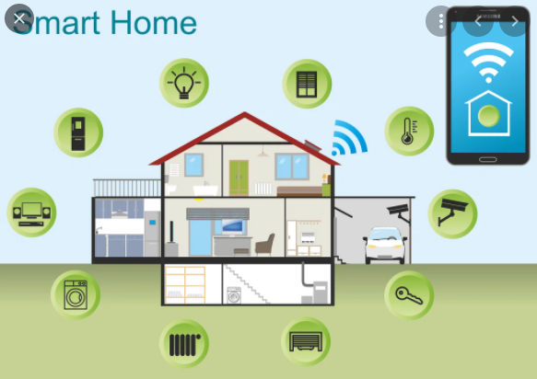**Smart Home – Nhà thông minh.**

Hình 2.2 Ứng dụng IoT Nhà thông minh

Với việc IoT tạo ra tiếng vang, **Smart Home là tính năng liên quan đến IoT** được tìm kiếm nhiều nhất trên Google. Nhưng Smart Home là gì?

Bạn sẽ thấy thích nếu bạn **có thể bật điều hòa trước khi bạn về đến nhà hoặc tắt đèn ngay cả khi bạn đã rời khỏi nhà**. Đừng ngạc nhiên với việc IoT đang hình thành nên các công ty xây dựng các sản phẩm để làm cho cuộc sống của bạn trở nên thuận tiện và đơn giản hơn.

Smart Home đã trở thành nấc thang thành công mang tính cách mạng trong không gian dân cư và người ta dự đoán Smart Home sẽ trở nên phổ biến như Smartphone.

Chi phí sở hữu một ngôi nhà là chi phí lớn nhất trong cuộc đời của một gia chủ. Các sản phẩm **Smart Home hứa hẹn sẽ tiết kiệm thời gian, năng lượng và tiền bạc.**

* 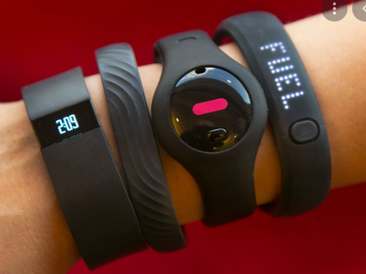**Wearable – Thiết bị đeo thông minh.**

Hình 2.3 Ứng dụng IoT vào thiết bị đeo thông minh

Kính thực tế ảo, thiết bị đeo thể dục để theo dõi, ví dụ như lượng calo tiêu thụ và nhịp đập của tim, hoặc dây đai theo dõi GPS, chỉ là một số ví dụ về thiết bị đeo được mà chúng tôi đã sử dụng một thời gian .

Các công ty như Google, Apple, Samsung và những công ty khác đã phát triển và giới thiệu Internet of Things và ứng dụng của nó vào cuộc sống hàng ngày của chúng ta. Điều tiên quyết của các công nghệ này là phải tiết kiệm năng lượng cao hoặc công suất cực thấp và có kích thước nhỏ gọn.

**VÀ ĐÂY CŨNG CHÍNH LÀ SẢN PHẨM “VÒNG TAY THÔNG MINH” MÀ NHÓM EM ĐANG HƯỚNG ĐẾN - MỘT THIẾT BỊ THÔNG MINH ĐEO TAY CÓ KHẢ NĂNG ĐỊNH VỊ VÀ THEO DÕI SỨC KHỎE NGƯỜI DÙNG.**

* **Ô tô.**

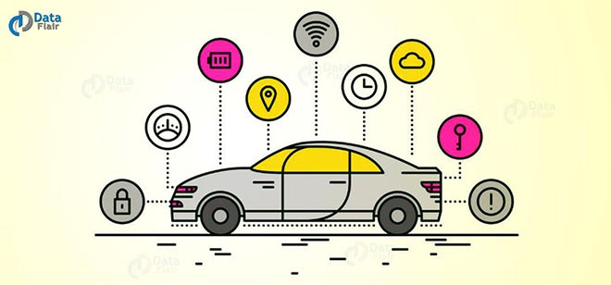Công nghệ kỹ thuật số ô tô đã tập trung vào việc **tối ưu hóa các chức năng bên trong xe.** Nhưng hiện nay, sự tập trung này đang tăng lên theo hướng nâng cao trải nghiệm bên trong.

Hình 2.4 Xe được kết nối

Xe ô tô được kết nối là phương tiện có thể **tối ưu hóa hoạt động của chính nó, bảo trì cũng như sự thoải mái của hành khách** bằng cách sử dụng các cảm biến trên xe và kết nối Internet.

Hầu hết các nhà sản xuất ô tô lớn cũng như một số công ty khởi nghiệp đang dũng cảm nghiên cứu các giải pháp kết nối. Các thương hiệu như **Tesla, BMW…** đang cố gắng mang đến một cuộc cách mạng ô tô tiếp theo.

* **Smart City – Thành phố thông minh.**

Giám sát thông minh, giao thông tự động, hệ thống quản lý năng lượng thông minh hơn, phân phối nước, an ninh đô thị và giám sát môi trường, tất cả đều là những ví dụ về ứng dụng của IoT cho thành phố thông minh.****

Hình 2.5 Thành phố thông minh

IoT sẽ giải quyết các vấn đề lớn mà người dân sống ở các thành phố phải đối mặt như ô nhiễm, tắc nghẽn giao thông và thiếu nguồn cung cấp năng lượng…

* 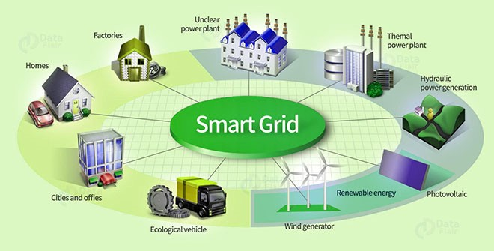**Lưới điện thông minh và tiết kiệm năng lượng.**

Hình 2.6 Lưới thông minh

Việc sử dụng ngày càng nhiều đồng hồ đo năng lượng thông minh, hoặc đồng hồ được trang bị cảm biến và việc lắp đặt các cảm biến ở các điểm chiến lược khác nhau đi từ nhà máy sản xuất đến các điểm phân phối khác nhau, cho phép giám sát và kiểm soát mạng lưới điện tốt hơn.

Bằng cách thiết lập giao tiếp hai chiều giữa công ty cung cấp dịch vụ và người dùng, thông tin có giá trị to lớn có thể thu được để phát hiện lỗi, ra quyết định và sửa chữa lỗi đó. Nó cũng cho phép cung cấp thông tin có giá trị cho người dùng về cách tiêu thụ của họ và về những cách tốt nhất để giảm hoặc điều chỉnh mức tiêu thụ năng lượng của họ.

* **Chăm sóc sức khỏe.**

Hình 2.7 Ứng dụng IoT vào chăm sóc sức khỏe

Việc sử dụng các thiết bị đeo hoặc cảm biến được kết nối với bệnh nhân, cho phép bác sĩ theo dõi tình trạng của bệnh nhân bên ngoài bệnh viện và trong thời gian thực. Thông qua việc liên tục theo dõi các chỉ số nhất định và cảnh báo tự động về các dấu hiệu sinh tồn của họ. IoT giúp cải thiện việc chăm sóc bệnh nhân và phòng ngừa các biến cố xảy ra ở những bệnh nhân có nguy cơ cao.

Một công nghệ khác là tích hợp IoT vào giường bệnh, nhường chỗ cho giường thông minh, được trang bị các cảm biến đặc biệt để quan sát các dấu hiệu sinh tồn, huyết áp, oxy, nhiệt độ cơ thể và những thứ khác.

* **V.v…**
  1. Tìm hiểu về tín hiệu nhịp tim và chỉ số SpO2 (nồng độ Oxi trong máu)
     1. Tín hiệu nhịp tim
* **Như thế nào là nhịp tim bình thường?**

Không có một chỉ số **nhịp tim bình thường**cố định cho mỗi người. Ở mỗi độ tuổi, tình trạng sức khỏe, trạng thái khác nhau thì nhịp tim bình thường là khác nhau. Bên cạnh đó, mỗi hành động, tâm trạng hay ngay cả nhiệt độ môi trường cũng sẽ ảnh hưởng đến nhịp tim của bạn.

* **Nhịp tim bình thường khi nghỉ ngơi**

Các nghiên cứu cho thấy rằng nhịp tim ở trạng thái nghỉ ngơi và vận động là khác nhau. Ở trạng thái nghỉ ngơi thì nhịp tim bình thường của người lớn (từ 10 tuổi trở lên) sẽ giao động trong khoảng 60 – 100 nhịp/phút.

Đối với những người thường xuyên vận động như các vận động viên thì nhịp tim bình thường sẽ thấp hơn. Chúng thường giao động ở mức thấp hơn 60 nhịp/phút, có khi chỉ đạt 40 nhịp/phút.

Bảng 2.1 Nhịp tim bình thường ở trạng thái nghỉ ngơi do Thư viện Y Khoa Quốc gia Hoa Kỳ đưa ra[2]

|  |  |
| --- | --- |
| **Nhóm tuổi** | **Chỉ số nhịp tim bình thường (nhịp/phút)** |
| Dưới 1 tháng tuổi | 70 – 190 |
| Từ 1 – 11 tháng tuổi | 80- 160 |
| Từ 1 – 2 tuổi | 80 – 130 |
| Từ 3 – 4 tuổi | 80 – 120 |
| Từ 5 – 6 tuổi | 75 – 115 |
| Từ 7 – 9 tuổi | 70 – 110 |
| Từ 10 tuổi trở lên | 60 – 100 |

* **Nhịp tim bình thường khi tập thể dục:**

Khi vận động cơ thể cần nhiều năng lượng hơn khiến cho tim phải hoạt động mạnh hơn. Điều này nhầm để cung cấp oxy và năng lượng cho các cơ quan hoạt động. Chính vì thế mà nhịp tim bình thường sẽ nhanh hơn khi bạn tập thể dục.

Tuy nhiên nếu vận động quá sức sẽ gây nên tình trạng ép tim, không tốt cho sức khỏe. Khi vận động nhịp tim của bạn chỉ nên duy trì trong các khoảng nhịp tim bình thường sau đây.

Bảng 2.2 Nhịp tim ở trạng thái vận động theo từng độ tuổi[3]

|  |  |  |
| --- | --- | --- |
| **Độ tuổi** | **Nhịp tim bình thường khi gắng sức vận động từ 50% đến 85% (nhịp/phút)** | **Nhịp tim bình thường khi gắng sức vận động tối đa ở mức 100% (nhịp/phút)** |
| 20 | 100–170 | 200 |
| 30 | 95-162 | 190 |
| 35 | 93-157 | 185 |
| 40 | 90-153 | 180 |
| 45 | 88-149 | 175 |
| 50 | 85-145 | 170 |
| 55 | 83-140 | 165 |
| 60 | 80-136 | 160 |
| 65 | 78-132 | 155 |
| 70 | 75-128 | 150 |

* + 1. Các phương pháp đo nhịp tim

**Phương pháp Oscillometric**

Phương pháp này thường phải đo nhịp tim chung với huyết áp. Dựa trên cảm biến áp suất gắn vào bắp tay người cần đo (nơi có động mạch chạy qua), dựa vào sự thay đổi lưu lượng máy chảy qua động mạch thu được tín hiệu điện. Tín hiệu điện thu được từ cảm biến áp suất thay đổi đồng bộ với tín hiệu nhịp tim. Chu kỳ thay đổi của tín hiệu này bằng đúng chu kỳ tín hiệu nhịp tim. Từ đó thu được tín hiệu điện tim.

**Phương pháp điện tâm đồ**

Như đã trình bày ở phần “Sự hình thành điện tâm đồ”, chính vì cấu trúc đặc trưng và các đặc điểm của tim mà điện thế tim có thể đo gián tiếp nhờ các điện cực đặt lên những điểm xác định trên bề mặt cơ thể. Nếu như ta đặt tim vào trong một hệ tọa độ vuông góc ba chiều thì hình chiếu đường cong của không gian này lên cả ba mặt phẳng đều có dạng ba đường cong có tên là P, QRS, T (và có thể có sóng U). Vector tạo đường cong trên mặt phẳng chính diện này bằng chính vector điện tim. Các tín hiệu thu được từ các điện cực sẽ được xử lý và hiển thị trên máy đo điện tim.

**Phương pháp hấp thụ quang học**

Khi tim đập, máu sẽ được đẩy đi khắp cơ thể qua động mạch, tạo ra sự thay đổi về áp suất trên thành động mạch và lượng máu chảy qua động mạch. Vì vậy, ta có thể đo nhịp tim bằng cách đo những sự thay đổi đó.

Khi hàm lượng máu trong thành động mạch thay đổi sẽ làm thay đổi mức độ hấp thụ ánh sáng của động mạch, do đó khi một tia sáng được truyền qua động mạch thì cường độ ánh sáng sau khi truyền qua sẽ biến thiên đồng bộ với nhịp tim.

Khi tim giãn ra, lượng máu qua động mạch nhỏ nên hấp thụ ít ánh sáng, ánh sáng sau khi truyền qua động mạch có cường độ lớn, ngược lại khi tim co vào, lượng máu qua động mạch lớn hơn, ánh sáng sau khi truyền qua động mạch sẽ có cường độ nhỏ hơn .

* Ánh sáng khi truyền qua ngón tay gồm 2 thành phần AC và DC:
* Thành phần DC đặc trưng cho cường độ ánh sáng cố định truyền qua mô xương và tĩnh mạch.
* Thành phần AC đặc trưng cho cường độ ánh sáng thay đổi khi lượng máu thay đổi truyền qua động mạch, tần số của tín hiệu này đồng bộ với tần số nhịp tim.

Về nguyên tắc có thể đặt nguồn sáng và Photodiode ở bất cứ nơi nào trên cơ thể có chứa động mạch. Nhiễu của ánh sáng môi trường vào Photodiode có thể xem là không đổi nên phép đo sẽ càng tin cậy nếu tín hiệu ánh sáng Photodiode nhận được là lớn nhất.

Nếu đặt cảm biến ở khuỷu tay hay cổ tay thì có ưu điểm là áp suất máu trong động mạch biến động rất lớn, nhưng do ánh sáng từ LED phải truyền qua một bề dày lớn của cơ thể, dẫn đến việc bị hấp thụ quá nhiều bởi mô và xương. Mà độ nhạy của Photodiode là giới hạn nên ta sẽ cần một nguồn sáng với cường độ rất lớn, dẫn đến hao phí năng lượng và khó ổn định được cường độ của nguồn sáng từ LED.

Nếu đặt cảm biến ở vành tai, ánh sáng chỉ cần đi qua một bề dày rất nhỏ, nhưng động mạch ở vị trí này quá bé, mức độ biến thiên cường độ ánh sáng nhận được là quá nhỏ so với toàn bộ ánh sáng nhận được, nên tín hiệu điện không đủ độ tin cậy.

Vị trí đặt cảm biến hợp lý nhất là các đầu ngón tay, tuy động mạch ở vị trí này không quá lớn nhưng bề dày cơ thể ánh sáng phải truyền qua lại tương đối ít nên chỉ cần dùng 1 LED làm nguồn phát. Mặt khác, ở vị trí này cho mức độ biến thiên cường độ ánh sáng nhận được là khá lớn so với toàn bộ ánh sáng nhận được, tỉ số giữa biên độ tín hiệu với nền một chiều là đủ lớn để phần xử lý tín hiệu hoạt động đưa ra kết quả chính xác nhất.

* + 1. Khái niệm về chỉ số SpO2 và dạng sóng của nó
* **Khái niệm:**

**SpO2 (Saturation of peripheral oxygen) là độ bão hòa oxy mao mạch trong máu ngoại vi.** Chỉ số này được đo rất dễ dàng qua da, thông qua một đầu dò SpO2 kẹp ở đầu ngón tay, ngón chân hoặc dái tai.

**Mục đích chỉ số SpO2 nhằm** **phát hiện sớm tình trạng thiếu oxy máu của người bệnh trước khi có các dấu hiệu trên lâm sàng như tím tái**. Theo dõi SpO2 liên tục tại giường là biện pháp cần thiết, an toàn, hiệu quả trong quá trình theo dõi người bệnh.

**Cơ chế đo chỉ số SpO2**: đầu dò SpO2 kẹp ở đầu ngón tay sẽ tận dụng cảm biến ở mặt dưới đồng hồ để tính toán chỉ số SpO2. **Các tia sáng xanh ở cảm biến bắn vào các mạch máu. Sự biến thiên của sóng xuyên qua cổ tay sẽ cho ra giá trị của SpO2.**

**SpO2 bình thường ≥ 97%.** Lúc này, tình trạng oxy hóa trong máu được xem là đảm bảo. Trường hợp SpO2 thấp hơn 92% phản ánh tình trạng thiếu oxy nghiêm trọng cần được xử lý trên lâm sàng. Tuy nhiên chỉ số đo SpO2 của các thiết bị luôn không chính xác 100%. Nó có thể bị ảnh hưởng bởi một số yếu tố như: sắc độ của móng tay, móng chân, Hb bất thường (Hb là tên gọi một thành phần của máu), cử động, do tình trạng giảm tưới máu mô (do choáng, sử dụng thuốc gây co mạch, ...).

* **Dạng sóng Pleth**

Dạng sóng Pleth được tạo ra từ tín hiệu thu được của cảm biến đo SpO2 nhưng dạng sóng Pleth không phải là sự dao động của giá trị SpO2. Giá trị SpO2 thường được thể hiện bằng dạng số trên các monitor[4] theo dõi bệnh nhân.

**Pleth được viết tắt từ Plethysmography có nghĩa là biểu đồ đo thể tích**. Nó thể hiện sự thay đổi thể tích trong một cơ quan hay trong toàn bộ cơ thể (thường là thể tích máu hoặc khí). **Các cảm biến SpO2 dựa trên hiện tượng hấp thụ ánh sáng để tính toán lượng máu lưu thông trong phần mô giữa đầu phát và đầu thu ánh sáng**, do đó đồ thị tạo ra cũng được gọi là Plethysmography hay cụ thể hơn là Photopethysmography (PPG).

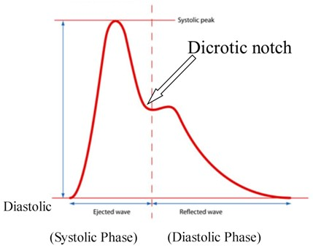Các nhà sản xuất khác nhau dùng các phương pháp khác nhau để hiệu chỉnh tín hiệu từ sensor nên dạng sóng Pleth trên các monitor có đôi chút khác biệt. Tuy nhiên, **dạng sóng Pleth nói chung sẽ có dạng như sau[5]:**

Hình 2.8 Dạng sóng Pleth

Mỗi chu kỳ trên dạng sóng này ứng với một nhịp đập của tim. Đường đi lên ứng với quá trình tâm thu, máu từ động mạch chủ được bơm đến ngón tay. Đường đi xuống ứng với quá trình tâm trương. Trên đường đi xuống có một gai nhỏ, gai này được tạo ra do máu từ động mạch chủ khi được bơm đến các phần dưới cơ thể tạo sẽ áp lực lên trên và truyền đến ngón tay. Độ cao của sóng cho biết dung lượng máu lưu thông trong động mạch, chiều dài bước sóng cho biết nhịp tim. Các dạng sóng Pleth không bình thường sẽ cho bác sỹ một số thông tin về tình trạng của bệnh nhân.

Ngày nay, nhờ sự phát triển của công nghệ, thiết bị đo SpO2 ngày càng đơn giản và rẻ, do đó giá trị SpO2 cùng sóng Pleth đã và đang trở thành một thông tin quan trọng phục vụ cho công tác chẩn đoán của bác sĩ.

* 1. Tìm hiểu về Google API Key/Google Maps API Key
     1. Google API Key là gì?

API viết tắt của Application Programming Interface là giao diện lập trình ứng dụng, cho phép các phần mềm... nhận diện và giao tiếp với nhau.

API Key được coi là “chìa khóa của mã nguồn”, có nhiệm vụ phân quyền cho các ứng dụng / phần mềm, qua đó giúp các lập trình viên có thể dễ dàng ứng dụng, lập trình dựa trên nền tảng đã có sẵn.

Ví dụ: Do API Key kết nối Facebook, Instagram vào **ứng dụng thứ 3** nên người dùng có thể đăng bài hoặc comment vào bất kỳ bài viết nào.

* + 1. Google Maps và Google Maps API key
       1. 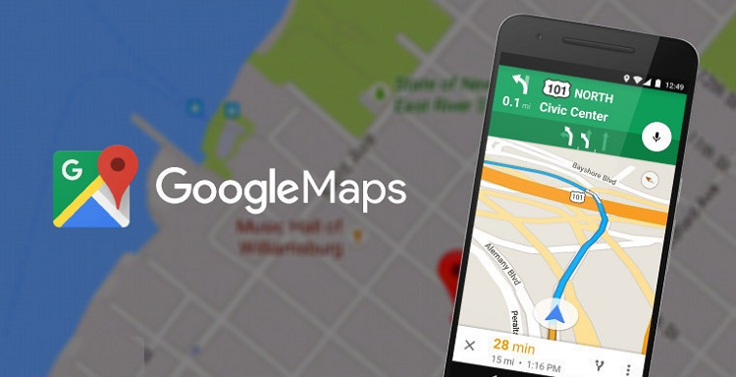Google Maps

Hình 2.9 Ứng dụng Google Maps

Google Maps là một áp dụng dịch vụ bản đồ số được công ty Google cung cấp free qua website map.google.com, hoặc qua các ứng dụng trên mobile. người dùng có thể đơn giản định vị vị trí cho đến nay của mình và địa điểm mình cần đến, google maps sẽ tính toán và đưa ra lời gợi ý tuyến đường chỉ dẫn an toàn và tiêt kiệm nhất cho họ. Một số điểm mạnh của Google maps đối với các dịch vụ không giống khiến nó trở thành áp dụng chỉ đường được đa số người dùng đánh giá cao hơn các dịch vụ bản đồ kỹ thuật số không giống nên Google Maps:

* Có mặt trên 200 quốc gia và phủ sóng 99% diện tích của toàn cầu, đủ nội lực nói k hang cùng ngỏ hẻm nào mà bạn k thể tìm thấy trên Google Maps. Các dữ liệu về đia điểm này được xây dựng trên tiêu chí an toàn, tin cậy và chuẩn xác đối với các dịch vụ không giống.
* 25 triệu update về địa điểm, khu vực, tuyến đường hằng ngày với sự đóng góp hùng hậu từ các dịch vụ bên ngoài cũng như đội ngủ Google Local Guide.
* Khẳng định chất lượng dịch vụ đáng tin cậy với số lượng user hơn 1 tỷ mỗi tháng.
  + - 1. Google Maps API – cách lấy Google Maps API Key

Google Maps API là cổng liên kết toàn bộ tính năng của GooGle Map để các lập trình viên có thể phát triển **áp dụng bên thứ ba**.

* **Ứng dụng** của Google Map API:
* **Đánh dấu các địa điểm trên bản đồ** kèm theo thông tin cho địa điểm đó : khu vui chơi giải trí, nhà hàng khách sạn, cây ATM, bệnh viện, trường học,… bất cứ địa điểm nào bạn muốn
* **Chỉ dẫn đường đến các địa điểm cần tìm**(đường tối ưu và nhiều option khác),chỉ dẫn đường giao thông công cộng, có thể là các địa điểm cung cấp như trên. Ở đây sử dụng các service google cung cấp.
* **Khoanh vùng khu vực**: các trung tâm kinh tế, khu đô thị, khu ô nhiễm…
* **Tình trạng giao thông** các khu vực… từ đó đưa ra các giải pháp…
* **Ưu điểm** nổi bật:
* Mã nguồn mở, có thể kết nối trong mọi thời điểm, tại mọi nơi (trong trường hợp có Internet).
* Tương thích với các thiết bị có băng thông hạn chế: Smartphone, máy tính bảng,...
* Cấu hình đơn giản, hỗ trợ đầy đủ RESTFUL / phần mềm của MVC.
* Thông tin tin cậy do API giao tiếp hai chiều.
* Thân thiện với người sử dụng.
* **Hạn chế:**
* Chỉ người dùng có kiến thức chuyên môn tốt mới sử dụng được
* Chi phí đầu tư khá cao.
* Còn tồn tại nhiều lỗ hổng bảo mật.
* **Vậy ta hãy tìm hiểu xem API định vị địa lý của Google (Google Maps API) hoạt động như thế nào ?**

Như chúng ta đều biết rằng hệ điều hành Android cho điện thoại thông minh được cung cấp bởi Google. Nói chung, hầu hết các điện thoại đều bật GPS và Wi-Fi mọi lúc, vì vậy Google không chỉ theo dõi vị trí của chúng ta mà còn theo dõi các mạng Wi-Fi gần đó.

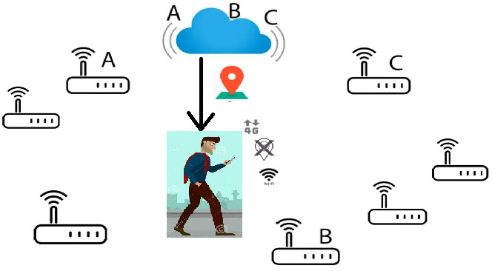Ví dụ: Nếu đang đi bộ trên đường có bật Wi-Fi và GPS để điện thoại của bạn liên tục quét các mạng Wi-Fi gần đó và những gì Google làm là nó sẽ lưu địa chỉ MAC và tên của các mạng Wi-Fi này cùng với vị trí của điện thoại của chúng ta.

Hình 2.10 quét tín hiệu Wi-Fi

**Vì vậy**, dựa trên cường độ tín hiệu mà điện thoại nhận được, Google ước tính vị trí của mạng Wi-Fi cụ thể đó và nó lưu dữ liệu đó vào cơ sở dữ liệu. Do đó, lần tới nếu có ai đi qua nơi có cùng mạng Wi-Fi đó và **không bật GPS trong điện thoại** của anh ta, anh ta vẫn có thể nhận được vị trí của điện thoại dựa trên vị trí của mạng Wi-Fi cụ thể đó.

* **Bây giờ chúng ta hãy cùng tìm hiểu quá trình lấy Google Maps API Key diễn ra như thế nào nhé?**

**Bước 1: Sử dụng tài khoản Google**

* Tạo tài khoản Google mới nếu bạn chưa có tài khoản.
* Đăng nhập tài khoản Google nếu có.

**Bước 2: Tạo dự án (project)**

* Truy cập Google API Console
* 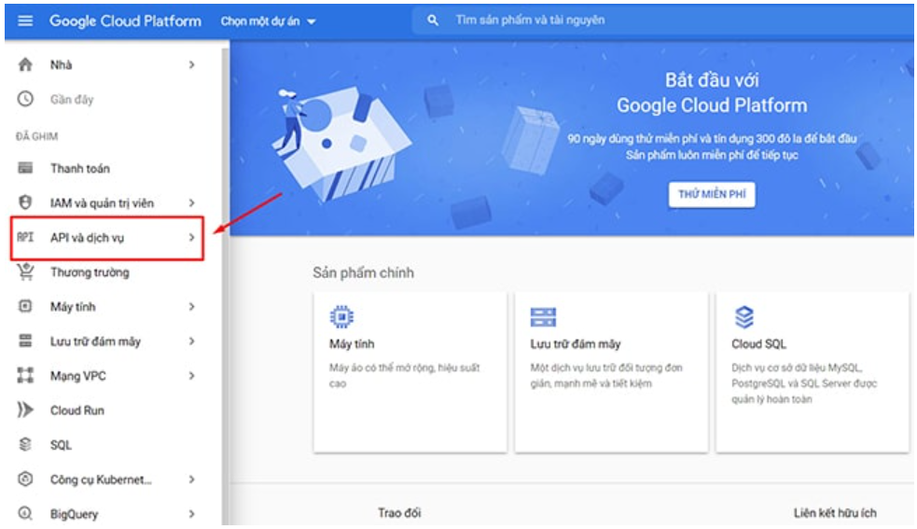Click chọn “API” và dịch vụ.

Hình 2.11 Tạo Project

* 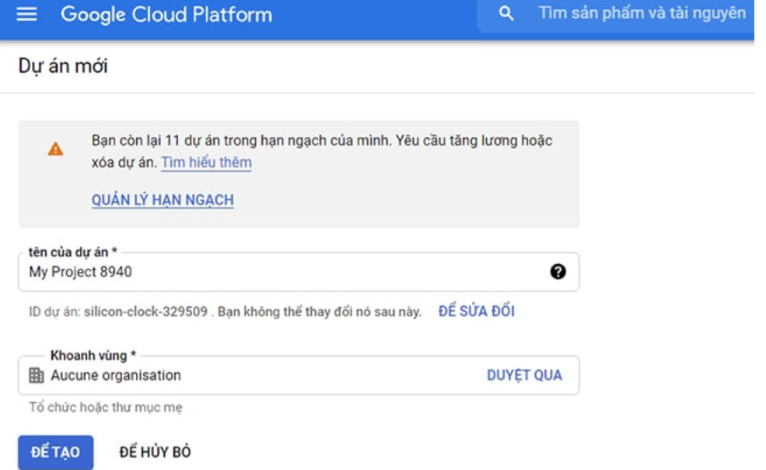Chọn Select a project => Click “**New project**” (Tạo dư án mới) để thêm dự án.

Hình 2.12 Chọn New project

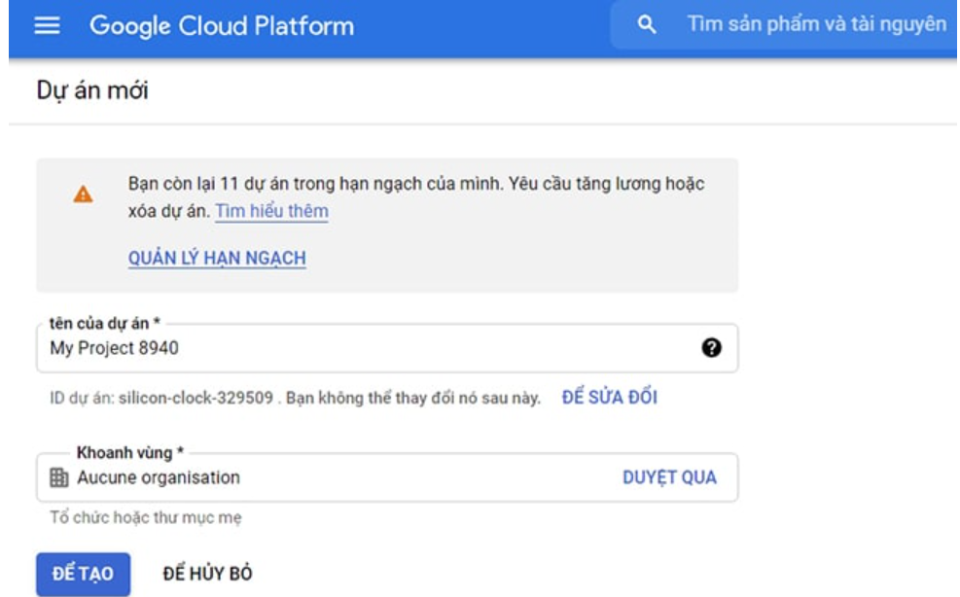**Bước 3: Nhập thông tin tại mục Project name (Tên dự án) và location (vị trí) => Click “Create” (Tạo).**

Hình 2.13 Điền thông tin yêu cầu

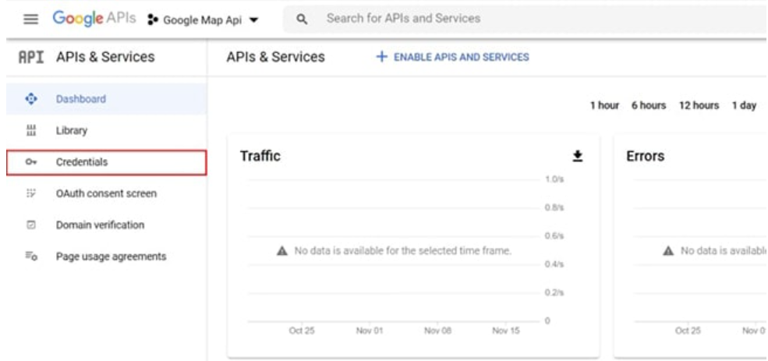**Bước 4: Tại dự án vừa tạo mới, click “Credentials” (Thông tin xác thực).**

Hình 2.14 Chọn Credentials

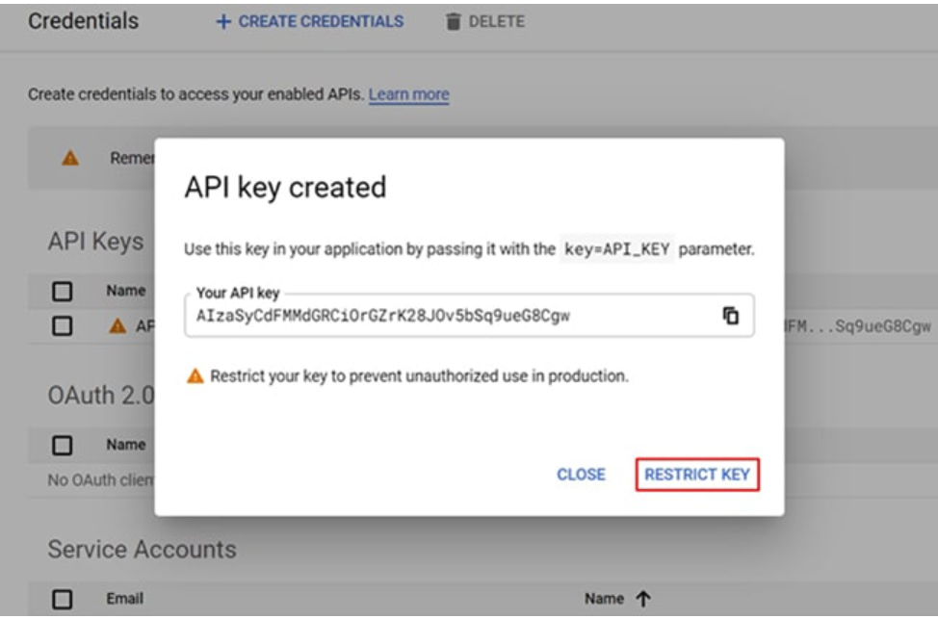**Bước 5: Tại mục “Create Credentials” copy “Your API Key” (chìa khóa API của bạn).**

Hình 2.15 Tiến hành sao chép Key

* Sau đó,click “ Restrict Key” (Khóa hạn chế).

**Bước 6: Nhập thông tin yêu cầu, click “Save” (lưu).**

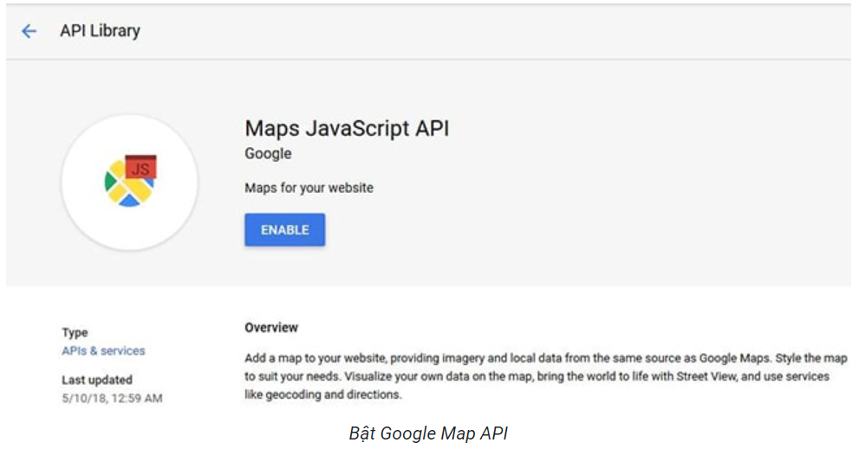**Bước 7: Click dự án vừa tạo mới, chọn APIs và Service (APIs và dự án) => Click “Library” (thư viện) nhập thư viện và chọn “Enable”.**

Hình 2.16 Trong API Library => chọn ENABLE

**Bước 8:** Check lại thư viện xem trạng thái cài đặt bằng cách chọn Dashboard (Bảng điều khiển).

🡺**Hoàn thành các bước trên, chúng ta đã lấy được Key và tạo Google Map API thành công.** (Ở công trình này, nhóm chúng em cần Google Maps API Key để tiến hành lập trình cho **Module NodeMCU ESP8266** dựa trên phần mềm **Arduino IDE**)

* 1. Giới thiệu phần cứng – Tổng quan về Module NodeMCU ESP8266
     1. Lý do lựa chọn Module NodeMCU ESP8266

Như đã đề tập ở phần “TÓM TẮT CÔNG TRÌNH”, nhóm em hướng đến việc tạo ra một thiết bị đeo tay nhỏ gọn có khả năng định vị chính xác vị trí (có tích hợp khả năng đo nhịp tim) người dùng mà **không cần sử dụng đến bất kì phần cứng GPS nào**.

Và để thực hiện hóa ý tưởng đó, song giải quyết được **rào cản về vấn đề giá thành** cho người dùng, nhóm em đã quyết định chọn **Module NodeMCU ESP8266**– một thiết bị ứng dụng hệ thống IoT có khả năng **điều khiển các thiết bị điện tử** và đặc biệt có giá thành khá rẻ (chỉ khoảng **100 nghìn VNĐ**).

* + 1. NodeMCU là gì?

NodeMCU là firmware dựa trên mã nguồn mở LUA **được phát triển** cho **chip wifi ESP8266**. Firmware **NodeMCU đi kèm với bo ESP8266**, tức là bo Dev NodeMCU.

Vì NodeMCU là một nền tảng mã nguồn mở, thiết kế phần cứng của nó có thể mở để chỉnh sửa hoặc sửa đổi hoặc xây dựng thêm.

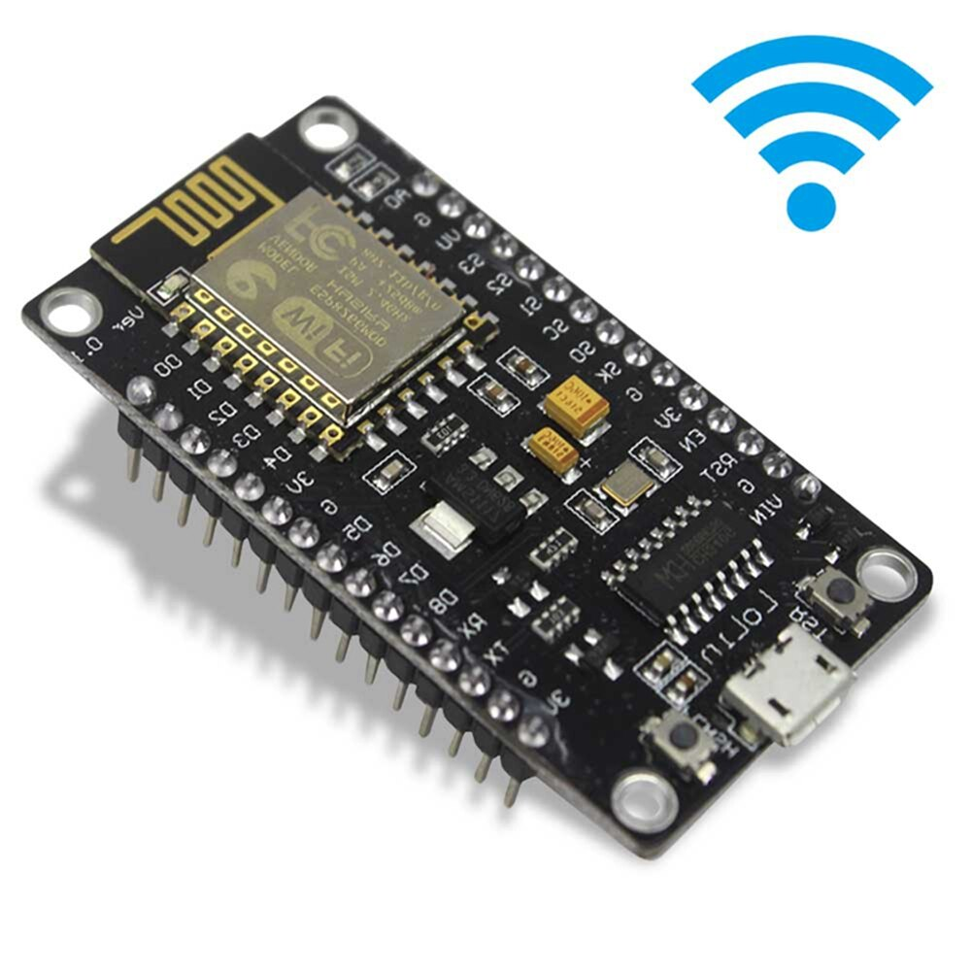ESP 8266 là một mạch vi điều khiển có thể **giúp chúng ta điều khiển các thiết bị điện tử**. Thêm vào đó nó được tích hợp wi-fi 2.4GHz có thể dùng lập trình.

Hình 2.17 Phần cứng NodeMCU ESP8266

Bo NodeMCU Dev Kit gồm chip hỗ trợ wifi ESP8266. ESP8266 là chip Wi-Fi giá rẻ do Espressif Systems phát triển với giao thức TCP / IP.

Hiện tại đã có phiên bản 2 (V2) của NodeMCU Dev Kit có màu đen.

NodeMCU Dev Kit có các chân Arduino như Analog (tức là A0) và Digital (D0-D8) trên bo mạch.

Nó hỗ trợ các giao thức truyền thông nối tiếp như UART, SPI, I2C, ...

Sử dụng các giao thức nối tiếp, chúng ta có thể kết nối nó với các thiết bị nối tiếp như màn hình LCD hỗ trợ I2C, Từ kế HMC5883, Máy đo Gyro MPU-6050 + Gia tốc kế, chip RTC, module GPS, màn hình cảm ứng, thẻ SD, v.v.

* + 1. Thông số kỹ thuật của NodeMCU ESP8266 (ESP8266-12E)

Hình 2.18 Sơ đồ chân NodeMCU ESP8266

* WiFi: 2.4 GHz hỗ trợ chuẩn 802.11 b/g/n
* Điện áp hoạt động: 5VDC thông qua cổng USB
* Số chân I/O: 11 (tất cả các chân I/O đều có Interrupt/PWM/I2C/One-wire, trừ chân D0)
* Số chân Analog Input: 1 (điện áp vào tối đa 3.3V)
* Bộ nhớ Flash: 4MB
* Giao tiếp: Cable Micro USB (tương đương cáp sạc điện thoại)
* Hỗ trợ bảo mật: WPA/WPA2
* Tích hợp giao thức TCP/IP
* Lập trình trên các ngôn ngữ: C/C++, MicroPython, Lua
  + 1. Thông số kỹ thuật màn hình OLED
* Điện áp sử dụng: 2.2~5.5VDC
* Công suất tiêu thụ: 0.04W
* Góc hiển thị: lớn hơn 160 độ
* Số diểm hiển thị: 128x64 điểm
* Độ rộng màn hình: 0.96 inch
* Màu hiển thị: Vàng – xanh
* 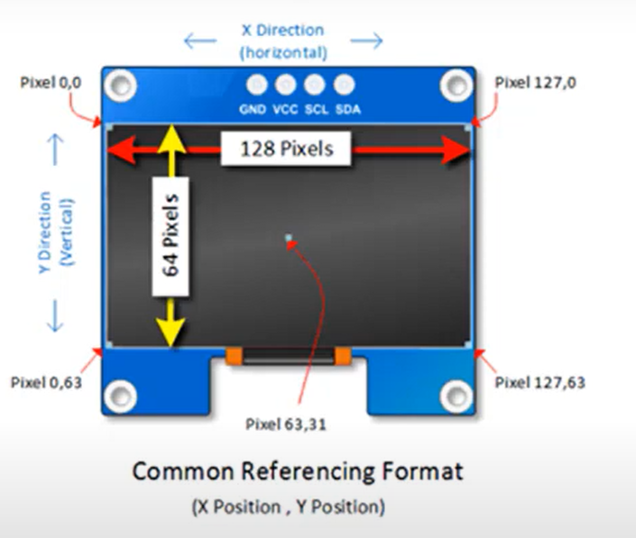Giao tiếp: I2C

Hình 2.19 Màn hình OLED

* + 1. 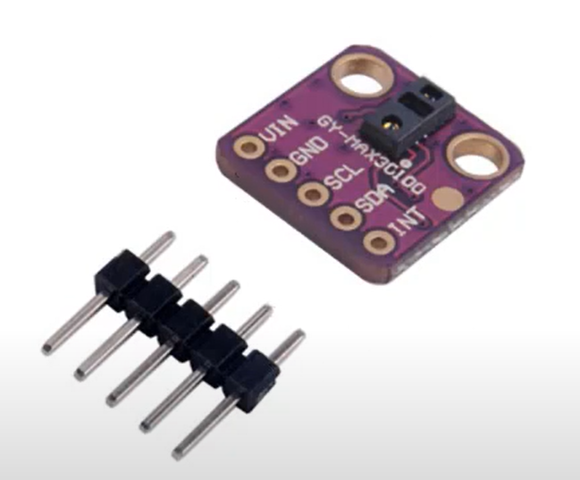Cảm biến nhịp tim và Oxi trong máu Max30100

Hình 2.20 Cảm biến Max30100

* **Thông số, tính năng, đặc điểm:**
* Đèn LED tích hợp
* Nhỏ gọn 5,6mm x 2,8mm x 1,2mm được cải tiến về mặt quang học
* Hoạt động năng lượng thấp, tăng tuổi thọ pin cho các thiết bị đeo được
* Tốc độ mẫu có thể lập trình và dòng điện LED cho tiết kiệm điện
* Dòng tắt máy cực thấp (0,7μA, typ)
* Chức năng nâng cao cải thiện hiệu suất đo lường
* SNR cao cung cấp khả năng phục hồi chuyển động mạnh mẽ
* Tích hợp hủy ánh sáng xung quanh
* Khả năng tỷ lệ mẫu cao
* Khả năng xuất dữ liệu nhanh
* Điện áp: 3.3VDC
* IC chính: MAX30100
* Giao tiếp: I2C, mức tín hiệu TTL
  1. Phần mềm lập trình NodeMCU ESP8266

Trong đề tài này, nhóm em sử dụng trình biên dịch **Arduino IDE** vì nó tiện lợi và hỗ trợ tốt hơn cho người sử dụng.

* **Hướng dẫn thêm thư viện mới trên phần mềm Arduino IDE:**

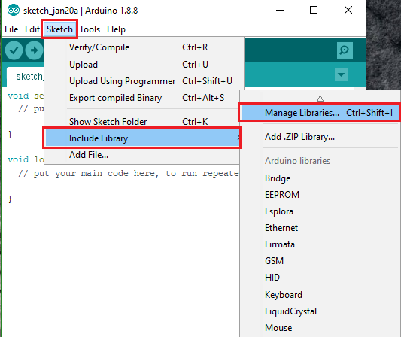**Bước 1:** Khởi động**Arduino IDE**, click vào Sketch trên thanh công cụ chọn **Include Library > Manage Libraries**

Hình 2.21 Khởi động Arduino IDE

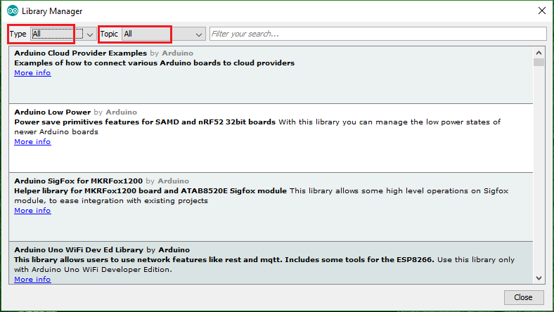**Bước 2:** Click vào Filter your seach để tiềm kiếm thư vện hoặc sử dụng **Type** và **Topic** để lọc ra các kết quả tìm kiếm mà bạn đang cần.

Hình 2.22 Trong cửa sổ Library Manager, tìm thư viện bạn cần

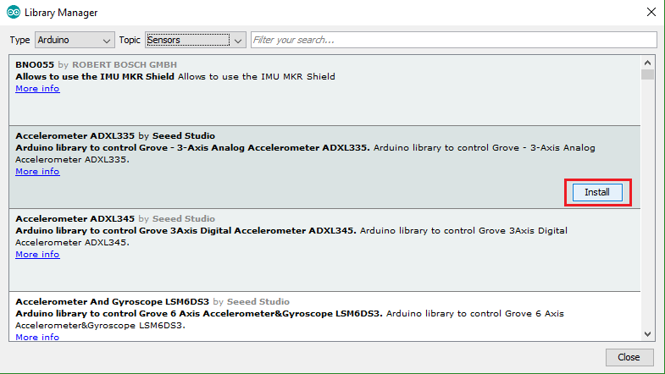**Bước 3:** Khi đã chọn được thư viện cần, nhấn **Install** để tiến hành cài đặt.

Hình 2.23 Để cài đặt => Nhấn Install

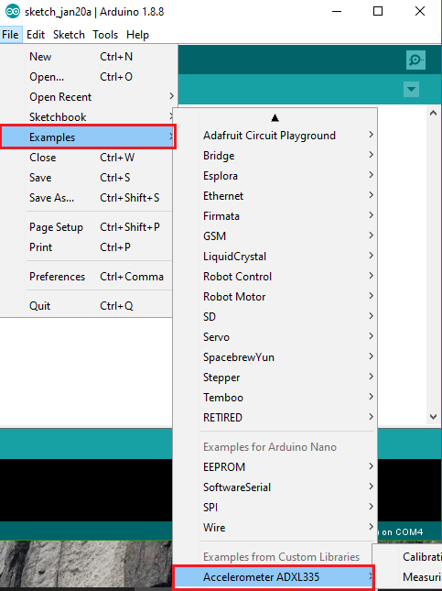**Bước 4:** Tiến hành kiểm tra xem thư viện đã được thêm vào chưa: Vào **File** > **Examples.**

Hình 2.24 Kiểm tra thư viện vừa cài đặt

* **Hoàn thành các bước trên, bạn đã có thể thêm một thư viện mới vào Arduino IDE.**

CHƯƠNG 3: LẬP TRÌNH – THIẾT KẾ, MÔ PHỎNG 2D/3D – KẾT QUẢ

Ở chương này, nhóm nghiên cứu sẽ tiến hành phân tích sơ đồ khối, sơ đồ nguyên lý board mạch của hệ thống, chạy code – nạp code, cũng như mô phỏng cấu trúc phần vỏ/phần lõi của “vòng tay thông minh” trên các phần mềm tin học đã được nêu ở mục “1.4. Phương pháp nghiên cứu”. Từ đó, giám khảo và người đọc chắc chắn có thể hiểu sâu về hướng đi và quá trình thực hiện của nhóm, đồng thời nhìn thấy rõ những kết quả mà nhóm nghiên cứu đã đạt được.

3.1. **Yêu cầu, sơ đồ khối, quá trình xây dựng và cách thức hoạt động của hệ thống**

3.1.1. Yêu cầu của hệ thống “vòng tay thông minh”

* Hệ thống có các chức năng sau:
* Định vị vị trí hiện tại của người dùng.
* Xác định, tính toán được thông số nhịp tim, chỉ số SpO2.
* Truyền dữ liệu định vị về smartphone cũng như hiển thị kết quả lên màn hình OLED.

3.1.2. Sơ đồ khối và chức năng mỗi khối

Khối hiển thị

Khối quét tín hiệu WiFi, nhận tín hiệu nhịp tim – SpO2

Khối xử lý trung tâm

Khối gửi dữ liệu định vị về Google Maps

Khối nguồn

Hình 3.1 Sơ đồ khối

* Chức năng của mỗi khối:
* **Khối nguồn:** Cấp nguồn cho khối xử lý trung tâm
* **Khối quét tín hiệu Wi-Fi, nhận tín hiệu nhịp tim – SpO2:** Quét tín hiệu Wi-Fi một cách liên tục, đồng thời nhận tín hiệu nhịp tim, SpO2 và gửi cho khối xử lý trung tâm.
* **Khối xử lý trung tâm:** Cấp nguồn nuôi các khối cảm biến nhịp tim, SpO2 và khối hiển thị. Sau khi quét các mạng WiFi gần đó, đồng thời nhận dữ liệu thô từ khối cảm biến, khối xử lý trung tâm xử lý tính toán và cho ra thông số định vị, xuất tín hiệu cho khối hiển thị.
* **Khối hiển thị:** Nhận tín hiệu từ khối xử lý trung tâm và hiển thị các thông số nhịp tim, chỉ số SpO2 lên màn hình OLED.
* **Khối gửi dữ liệu định vị về Google Maps:** Sau khi quét các mạng WiFi xung quanh, khối xử lý trung tâm sẽ liên tục cập nhật vị trí hiện tại. Khi đó, người thân chúng ta chỉ cần mở ứng dụng Google Maps và nhập tọa độ của Module (sau khi đã nạp code) thì đã có thể nắm bắt vị trí của chúng ta.

3.1.3. Quá trình xây dựng - hoạt động của hệ thống

* **Giai đoạn 1: Xây dựng hệ thống định vị bằng NodeMCU ESP8266 thông qua việc lấy Google Maps API Key.**

**B1**: Nhóm nghiên cứu tiến hành **lập trình trên phần mềm Arduino IDE**.

**B2**: Thực hiện **nạp code cho NodeMCU ESP8266** bằng **việc thiết lập giao tiếp trên phần mềm CP2102 và cổng COM**[6]**.** Từ đó, **nhận được tọa độ (kinh độ, vĩ độ)** từ phần mềm **Arduino IDE**.

**B3:** Mở ứng dụng **Google Maps** trên smartphone (điện thoại thông minh) và bắt đầu **nhập tọa độ vào thanh tìm kiếm**. Từ đó, có thể theo dõi định vị của Module (vòng tay thông minh) thông qua sự quét tín hiệu mạnh – yếu của các mạng Wi-Fi xung quanh của NodeMCU ESP8266.

* **Giai đoạn 2: Xây dựng hệ thống xác định thông số nhịp tim, chỉ số SpO2 bằng cảm biến Max30100 + OLED được điều khiển bởi NodeMCU ESP8266.**

**B1**: Tiến hành **đấu nối phần cứng** giữa cảm biến Max30100, màn hình OLED với Module NodeMCU ESP8266 trên phần mềm **Fritzing.**

**B2:** Thiết lập giao tiếp giữa OLED 0.96 inch, cảm biến Max30100 với NodeMCU ESP8266 bằng cách lập trình trên Arduino IDE. Sau đó tiến hành nạp code vào Module NodeMCU.

**B3**: Thiết kế **mạch nguyên lý**, đấu dây trên **mạch PCB** và cuối cùng là tiến **hành phủ đồng mặt trước – mặt sau cho mạch in** vừa thiết kế. Và nhóm nghiên cứu sẽ sử dụng phần mềm **Altium Designer** để phục vụ cho những việc trên. Ngoài ra, nhóm em có sử dụng phần mềm **SketchUp Pro 2019** nhằm mục đích **thiết kế 3D phần vỏ** cho “vòng tay thông minh”.

**B4:** Mua các phần cứng, đấu dây trên breadboard, **chạy thử cảm biến nhịp tim, SpO2 và xuất kết quả thực tế lên màn hình máy tính.**

3.2. Tiến hành giai đoạn 1: Xây dựng hệ thống định vị cho Module NodeMCU

3.2.1 Giới thiệu Arduino IDE và lập trình cho Module để lấy dữ liệu GPS

3.2.1.1. Giới thiệu về Arduino IDE

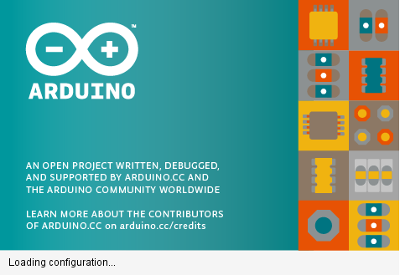**Arduino IDE là một phần mềm với một mã nguồn mở**, được sử dụng chủ yếu để viết và biên dịch mã vào module Arduino. Nó bao gồm phần cứng và phần mềm. Phần cứng chứa đến 300,000 board mạch được thiết kế sẵn với các cảm biến, linh kiện. Phần mềm giúp bạn có thể sử dụng các cảm biến, linh kiện ấy của Arduino một cách linh hoạt phù hợp với mục đích sử dụng.

Hình 3.2 Arduino IDE – lập trình mã nguồn mở miễn phí

Đây là một phần mềm Arduino chính thống, giúp cho việc biên dịch mã trở nên dễ dàng, ngay cả một người bình thường không có kiến thức kỹ thuật cũng có thể làm được.

3.2.1.2. Tiến hành lập trình trên Arduino IDE

* Bây giờ, nhóm nghiên cứu sẽ tiến hành lập trình NodeMCU để lấy dữ liệu từ GPS.
* Đối với phần code, nhóm nghiên cứu **tải lên thêm 3 thư viện:**

1. **ESP8266HTTPClient;**
2. **ArduinoJson;**
3. **ESP8266WiFi.**

**Lưu ý: Cách thêm thư viện đã được nêu rõ tại mục “2.4.”**

* 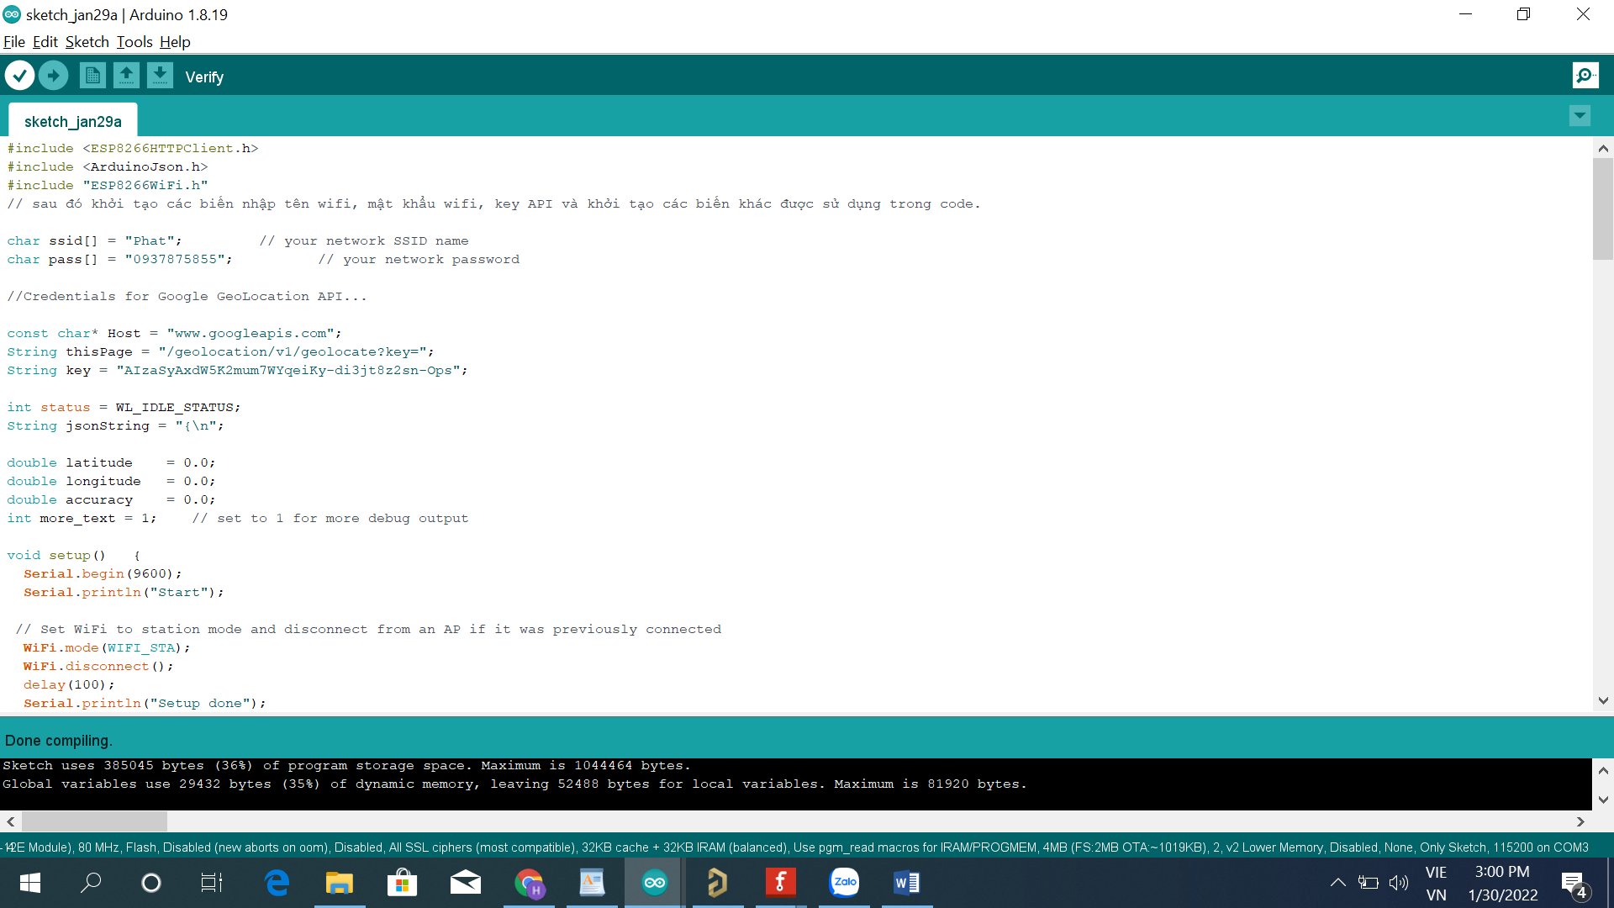**Sau đó là khởi tạo các biến nhập tên Wi-Fi ,** mật khẩu Wi-Fi, Key API và khởi tạo các biến khác được sử dụng trong code. **(cách lấy Google Maps API Key đã được nêu rõ tại “2.3.2.2.”)**

Hình 3.3 Khởi tạo các biến

* **Trong hàm setup,** đặt Wi-Fi thành chế độ trạm và **ngắt kết nối với AP** nếu được kết nối trước đó.
* 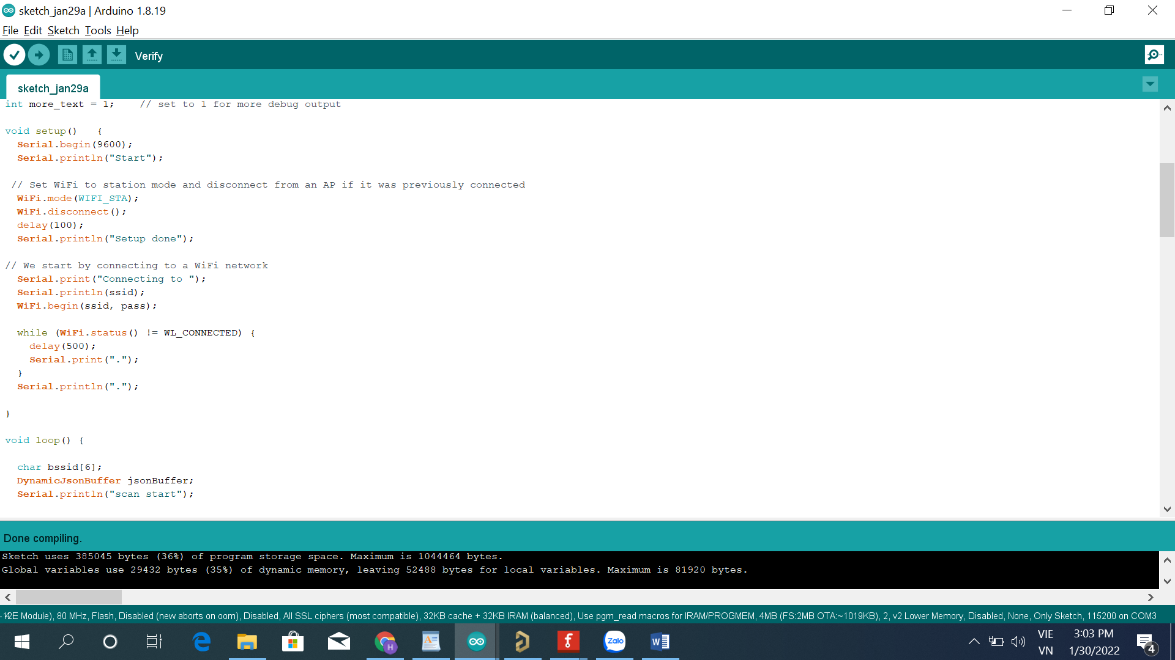**Trong hàm loop**, chúng em sẽ quét tất cả các mạng Wi-Fi gần đó và trích địa chỉ MAC và cường độ của các mạng này. Song, **nhóm em tạo chuỗi json từ thông tin được trích và gửi lên đám mây của Google và đổi lại, nhóm sẽ nhận được tọa độ vị trí, tức là vĩ độ, kinh độ và độ chính xác.** Độ chính xác sẽ phụ thuộc vào số lượng mạng Wi-Fi có sẵn gần đó.

Hình 3.4 Hàm setup

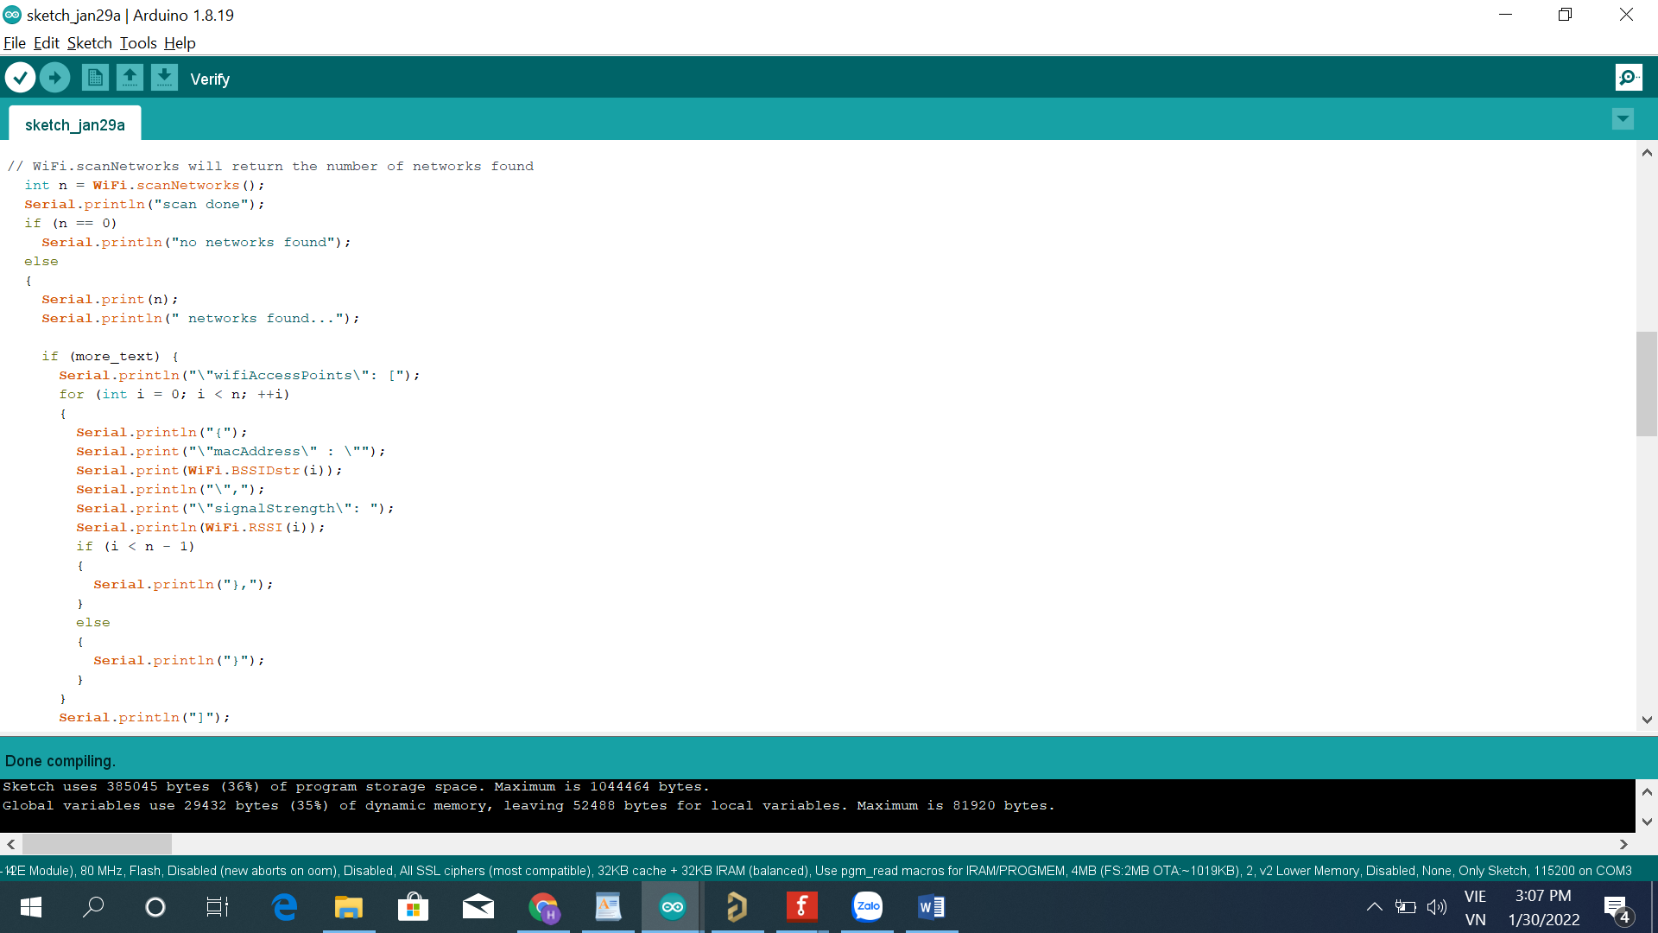

Hình 3.5 Hàm loop

* **Cuối cùng là chạy chương trình, nhóm em đã chạy thử chương trình và kết quả là chương trình hoạt động – không lỗi.**

Sau khi chương trình chạy thành công, ta tiến hành nạp code vào NodeMCU ESP8266. Mục đích của việc nạp code là để Module NodeMCU ESP8266 trả tọa độ (kinh độ - vĩ độ) về phần mềm Arduino IDE, từ đó ta có thể sử dụng tọa độ và tra cứu, theo dõi Module trên Google Maps.

* + 1. Phần mềm CH341SER – cổng kết nối giữa NodeMCU ESP8266 và máy tính

Trước khi tiến hành nạp code vào Module, ta cần tải phần mềm CH341SER để kết nối NodeMCU với máy tính.

* Tiến hành các bước sau:

**Bước 1**: Tải CH340 Winrar.

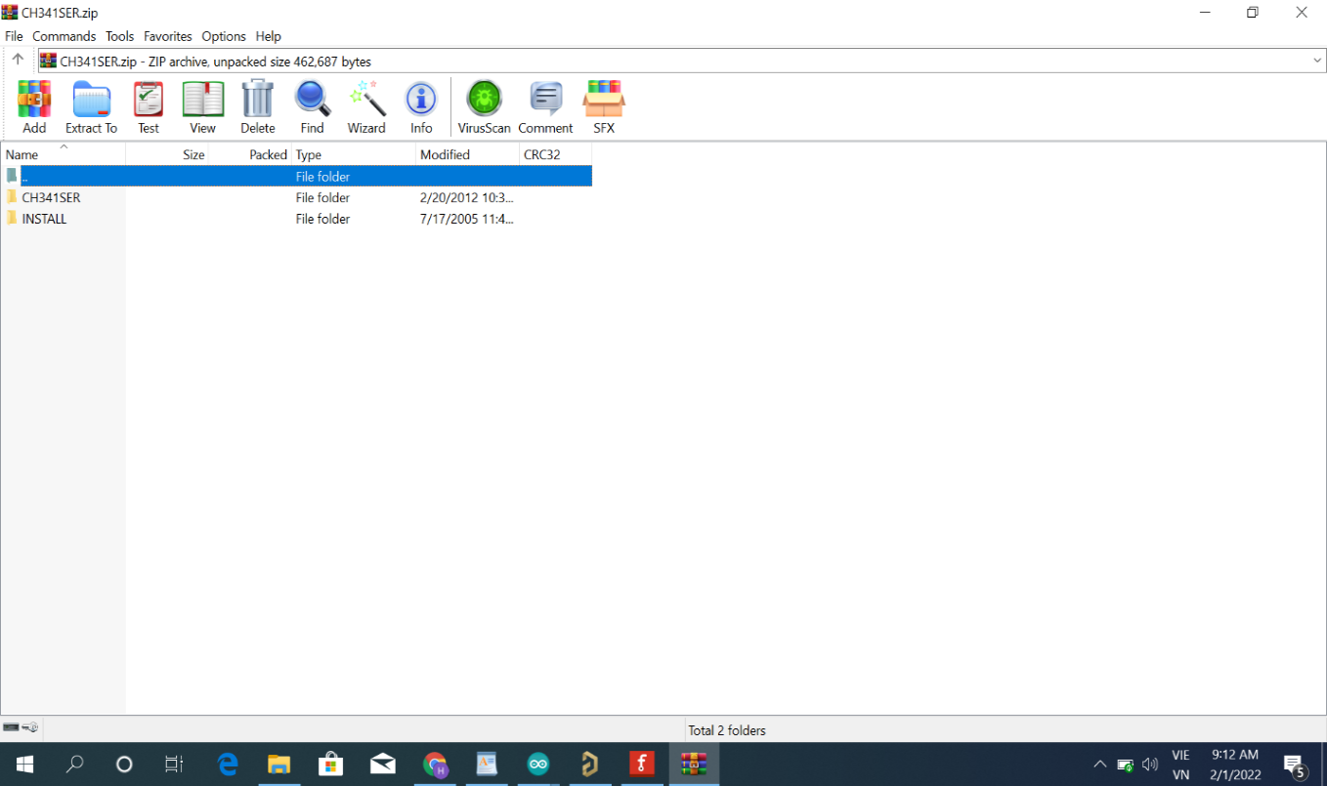

Hình 3.6 Tải CH341SER

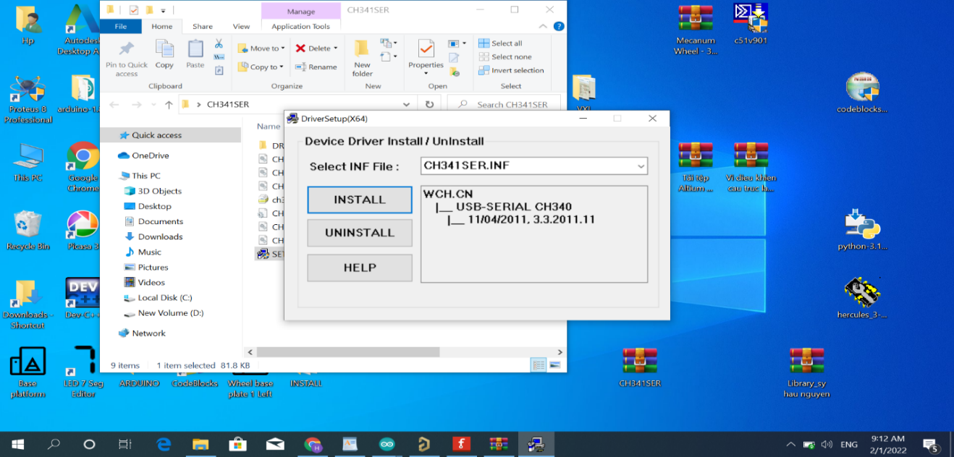 **Bước 2:** Giải nén và chạy phần mềm.

Hình 3.7 giải nén và cài đặt CH341SER

* 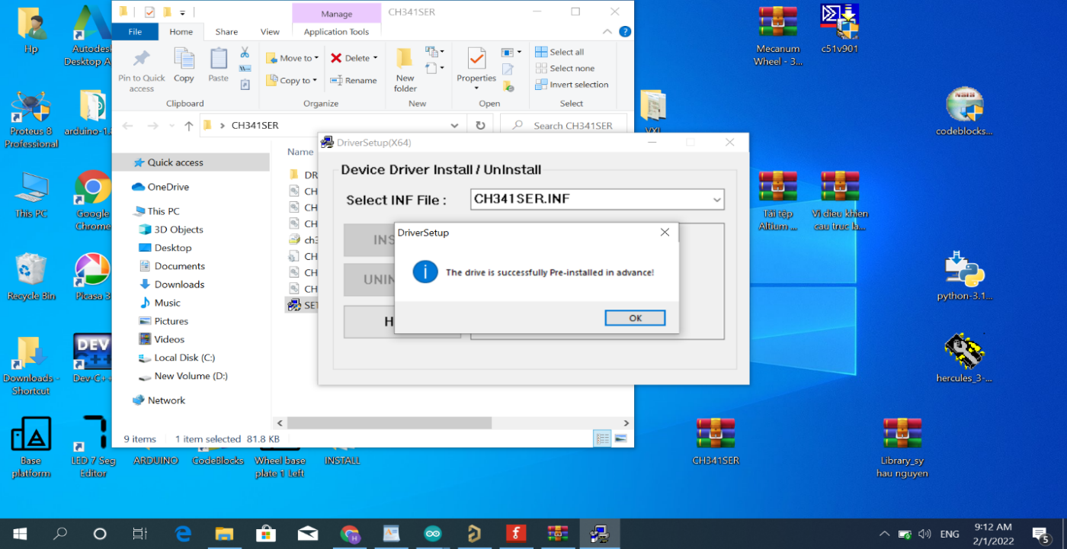Chọn INSTALL và chọn OK.

Hình 3.8 Chọn OK để bắt đầu cài đặt

* **Sau khi hoàn tất cài đặt, ta cần kiểm tra cổng kết nối với máy tính.**

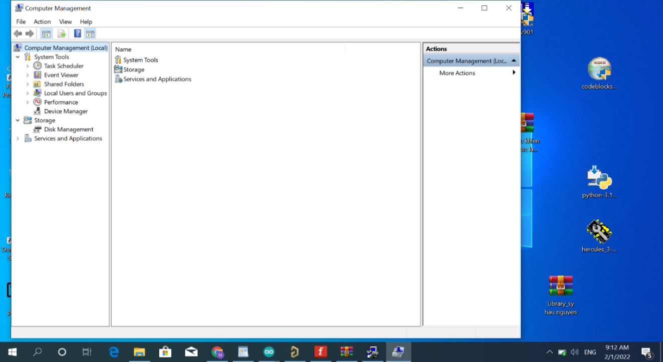**Bước 1:** Vào **Computer Management.**

Hình 3.9 Vào cửa sổ Computer Management

**Bước 2**: Vào Device Manager.

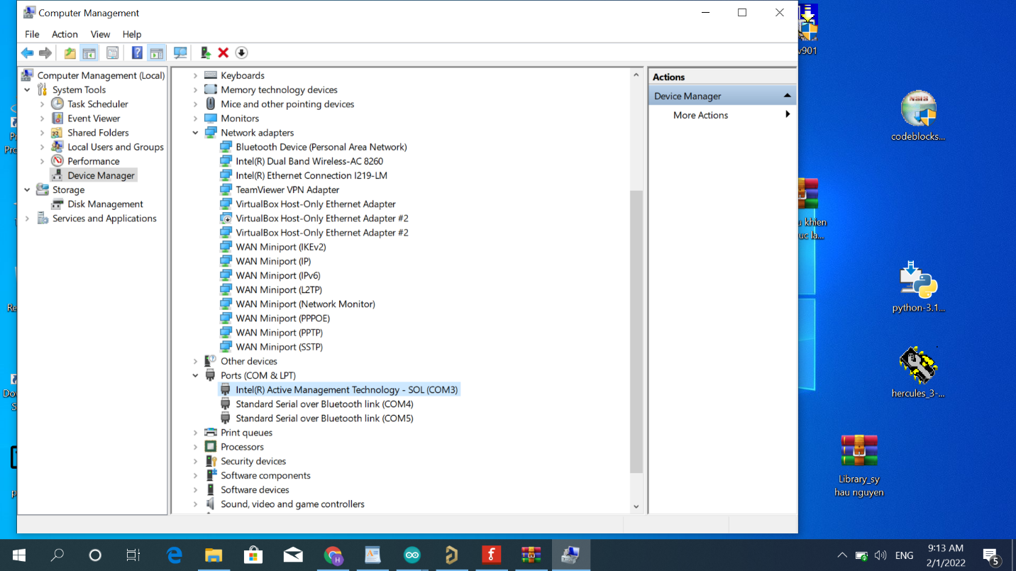

Hình 3.10 Trong thư mục Device Manager, kiểm tra cổng Port

* Kiểm tra các cổng kết nối ở phần Ports (COM & LPT)
* Sau khi kiểm tra xong là có thể sử dụng để kết nối giữa máy tính và NodeMCU ESP8266.

3.3. Tiến hành giai đoạn 2: Xây dựng hệ thống đo nhịp tim, SpO2 bằng cảm biến Max30100 và màn hình OLED 0,96 inch

3.3.1. Giới thiệu phần mềm và thực hiện đấu nối các phần cứng trên Fritzing

3.3.1.1. Giới thiệu về phần mềm Fritzing

Fritzing là một ứng dụng nguồn mở được sử dụng để phát triển các dự án mạch điện tử. Phần mềm ban đầu được phát triển bởi các nhà nghiên cứu tại Đại học Khoa học Ứng dụng Potsdam ở Đức nhưng sau đó đã mở rộng cho những người dùng khác.

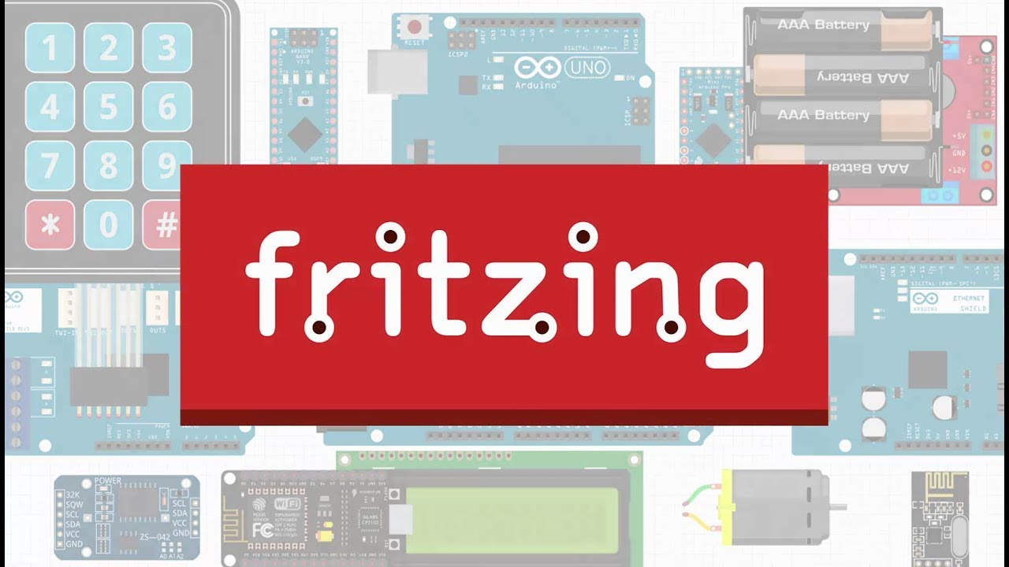Fritzing cho phép bạn thiết kế PCB thông qua việc đặt các bộ phận, lớp và tuyến đường. Nếu phần kiến ​​không tồn tại trong thư viện phần Fritzing, bạn có thể chỉnh sửa chúng bằng trình chỉnh sửa phần. Sau khi kết thúc, bạn có thể chia sẻ các dự án của mình với cộng đồng trực tuyến lớn của Fritzing, nơi có phòng trưng bày dự án cho người mới bắt đầu, cũng như người dùng nâng cao.

Hình 3.11 Phần mềm Fritzing – thiết kế mạch PCB

Fritzing là một ứng dụng thiết kế PCB hữu ích cho những người có sở thích và nhà thiết kế nghiêm túc. Phần mềm cung cấp các khung nhìn động và các công cụ để tùy chỉnh các dự án điện tử của bạn, điều này khiến Fritzing trở thành một lựa chọn chất lượng để thiết kế và chia sẻ PCB.

3.3.1.2. Đấu nối phần cứng trên phần mềm Fritzing

* Ở đề tài này, nhóm em sử dụng phần mềm Fitzing để thực hiện đấu nối các phần cứng Max30100, OLED 0,96 INCH và NodeMCU ESP8266 lại với nhau.
* Sơ đồ đấu nối phần cứng:
* **ESP8266** đi dây với **OLED + MAX30200**
* **D1** đi dây với **SCL**
* **D2** đi dây với **SDA**
* **G** đi dây với **GND**
* **3V3** đi dây với **VCC/VIN.**

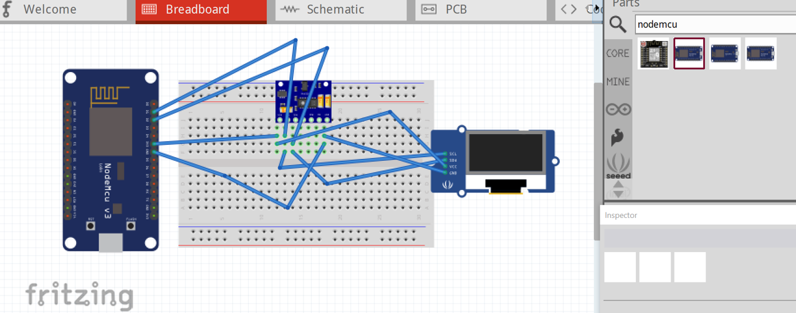**Dưới đây là Sơ đồ đấu dây được nhóm em thiết kế trên phần mềm Fritzing.**

Hình 3.12 Sơ đồ đấu nối các phần cứng

3.3.2. Thiết lập giao tiếp giữa OLED 0.96 inch, cảm biến Max30100 với NodeMCU ESP8266

3.3.2.1. Lập trình giao tiếp cho OLED

* Để lập trình giao tiếp cho OLED và bộ xử lý trung tâm NodeMCU ESP8266, nhóm em sử dụng phần mềm Arduino IDE.

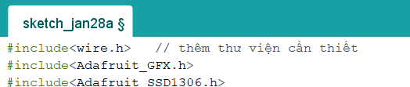**Bước 1**: Thêm thư viện cần thiết.

Hình 3.13 Thêm thư viện mới

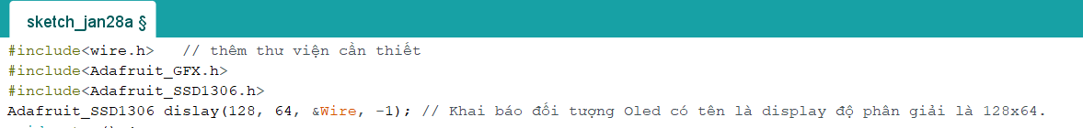**Bước 2**: Khai báo đối tượng OLED.

Hình 3.14 Khai báo đối tượng OLED

**Bước 3**: Thiết lập.

* 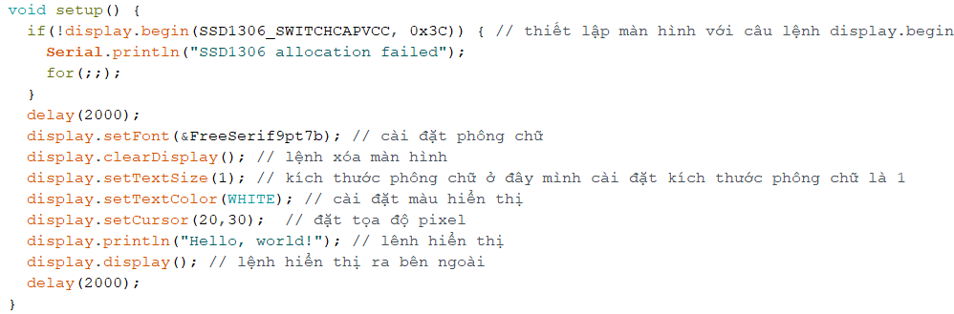Lệnh thiết lập (setup) màn hình.

Hình 3.15 Thiết lập màn hình

3.3.2.2. Lập trình giao tiếp cho Max30100

* Tương tự như OLED, nhóm nghiên cứu sử dụng Arduino IDE để lập trình giao tiếp giữa cảm biến Max30100 và bộ xử lí trung tâm NodeMCU ESP8266.

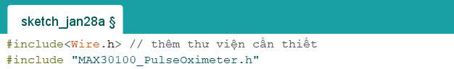**Bước 1:** Thêm các thư viện cần thiết.

Hình 3.16 Thêm thư viện

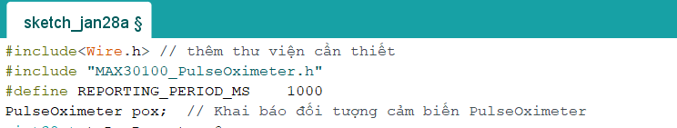**Bước 2:** Khai báo đối tượng cần thiết.

Hình 3.17 Khai báo đối tượng

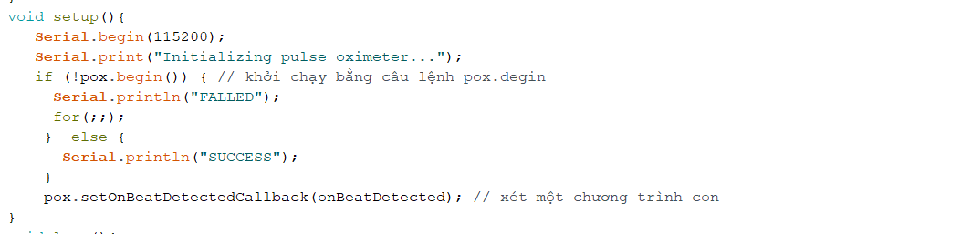**Bước 3:** Khởi chạy giao tiếp cảm biến.

Hình 3.18 Thiết lập cảm biến

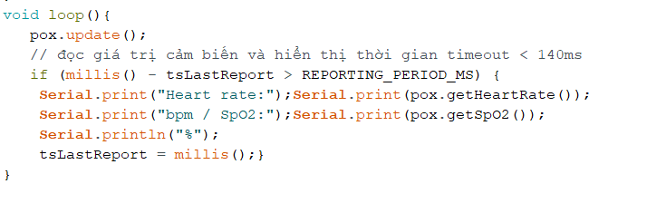**Bước 4:** Dùng lệnh đọc cảm biến.

Hình 3.19 Lệnh đọc cảm biến

3.3.2.3. Tiến hành nạp code cho NodeMCU ESP8266

* 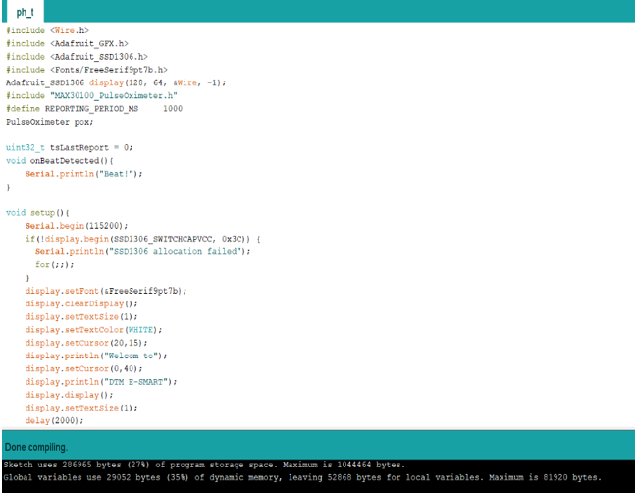Sau khi thiết lập giao tiếp cho 2 phần cứng OLED và cảm biến Max30100, ta tiến hành nạp toàn bộ code vào Module NodeMCU ESP8266.

Hình 3.20 Code tổng trang 1

Hình 3.20 Code tổng ( trang 1)

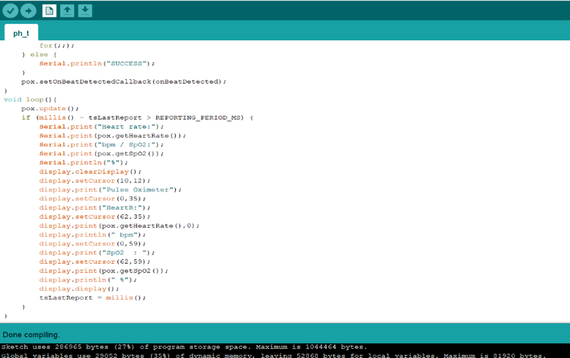

Hình 3.21 Code tổng trang 2

3.3.3. Mô phỏng 3D và thiết kế board mạch chủ đạo – tiện dụng trên phần mềm Altium Designer

3.3.3.1. Giới thiệu phần mềm Altium Designer

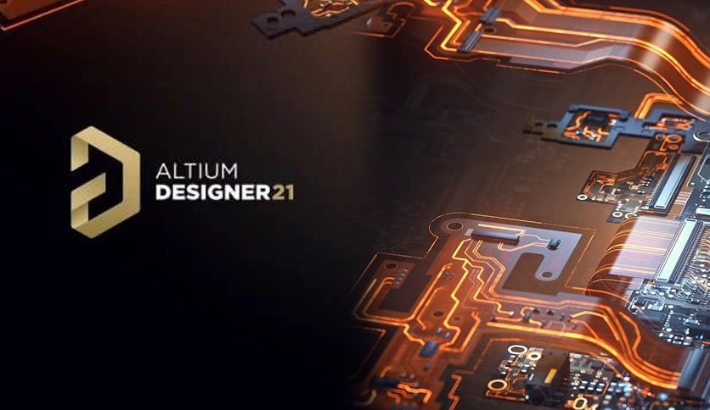Altium là nhà cung cấp phần mềm thiết kế PCB, phần mềm quản lý dữ liệu và thành phần PCB hàng đầu trên thế giới và là chủ nhà của AltiumLive - Hội nghị phát triển nhanh nhất trong ngành dành cho các nhà thiết kế, kỹ sư PCB.

Hình 3.22 Altium Designer

* **Altium Designer có một số đặc trưng sau:**
  + Giao diện thiết kế, quản lý và chỉnh sửa thân thiện, dễ dàng biên dịch, quản lý file, quản lý phiên bản cho các tài liệu thiết kế.
  + Hỗ trợ mạnh mẽ cho việc thiết kế tự động, đi dây tự động theo thuật toán tối ưu, phân tích lắp ráp linh kiện. Hỗ trợ việc tìm các giải pháp thiết kế hoặc chỉnh sửa mạch, linh kiện, netlist có sẵn từ trước theo các tham số mới.
  + Mở, xem và in các file thiết kế mạch dễ dàng với đầy đủ các thông tin linh kiện, netlist, dữ liệu bản vẽ, kích thước, số lượng…
  + Hệ thống các thư viện linh kiện phong phú, chi tiết và hoàn chỉnh bao gồm tất cả các linh kiện nhúng, số, tương tự…
  + Đặt và sửa đối tượng trên các lớp cơ khí, định nghĩa các luật thiết kế, tùy chỉnh các lớp mạch in, chuyển từ schematic sang PCB, đặt vị trí linh kiện trên PCB.
  + Mô phỏng mạch PCB 3D, đem lại hình ảnh mạch điện trung thực trong không gian 3 chiều, hỗ trợ MCAD-ECAD, liên kết trực tiếp với mô hình STEP, kiểm tra khoảng cách cách điện, cấu hình cho cả 2D và 3D
  + Hỗ trợ thiết kế PCB sang FPGA và ngược lại.

**Từ đó, chúng ta thấy Altium designer có nhiều điểm mạnh so với các phần mềm khác như đặt luật thiết kế, quản lý đề tài mô phỏng dễ dàng, giao diện thân thiện v.v…**

3.3.3.2. Thiết kế mạch in dựa trên phần mềm Altium Designer

* **Lý do chọn Altium Designer**.

Vì ý tưởng đề tài là tích hợp nhiều phần cứng lại với nhau, nên trong quá trình đấu dây không thể tránh những sai sót (quá trình đấu dây ở mục 3.3.1.2.).

Nên để bổ sung và làm rõ những ý tưởng – kết quả mà nhóm đạt được, nhóm nghiên cứu quyết định thiết kế mạch in (PCB) trên phần mềm Altium Designer.

* **Dưới đây là trình tự các bước thiết kế mạch in (PCB) của nhóm.**

**Bước 1**: Thiết kế sơ đồ nguyên lý toàn mạch.

* Nhóm nghiên cứu sử dụng 3 vi mạch sau đây**: OLED LCD I2C; Node MCU ESP8266; Max 30100.**
* 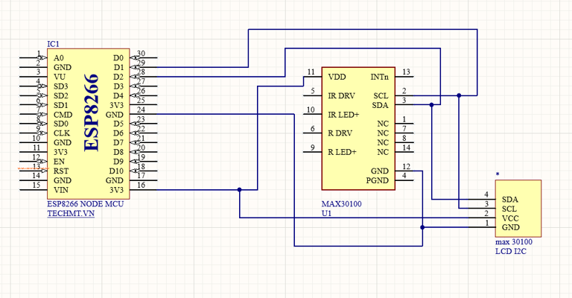Sơ đồ nguyên lý với ba mạch sử dụng ở trên.

Hình 3.23 Sơ đồ nguyên lý toàn mạch

* **Giải thích sơ đồ:**
* Chân D1, D2 của NodeMCU ESP8266 được kết nối với chân SDA, SCL của màn hình OLED 0,96 inch để hiển thị các dữ liệu và thời gian thực.
* Cảm biến Max30100 và OLED được cấp nguồn 3.3V lấy từ ngõ ra của ESP8266 NodeMCU.

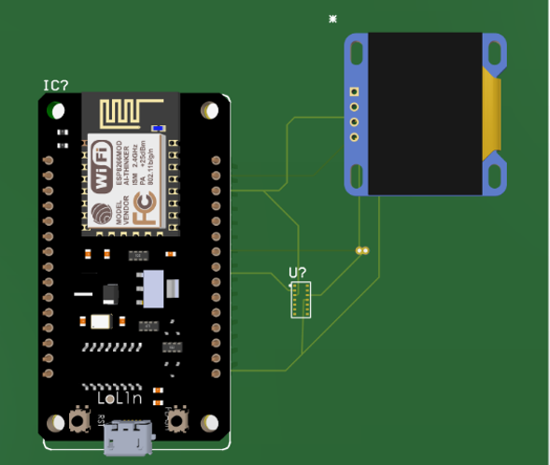**Bước 2**: Tiến hành đấu dây trên **mạch PCB**.

Hình 3.24 Đấu dây PCB mặt trước

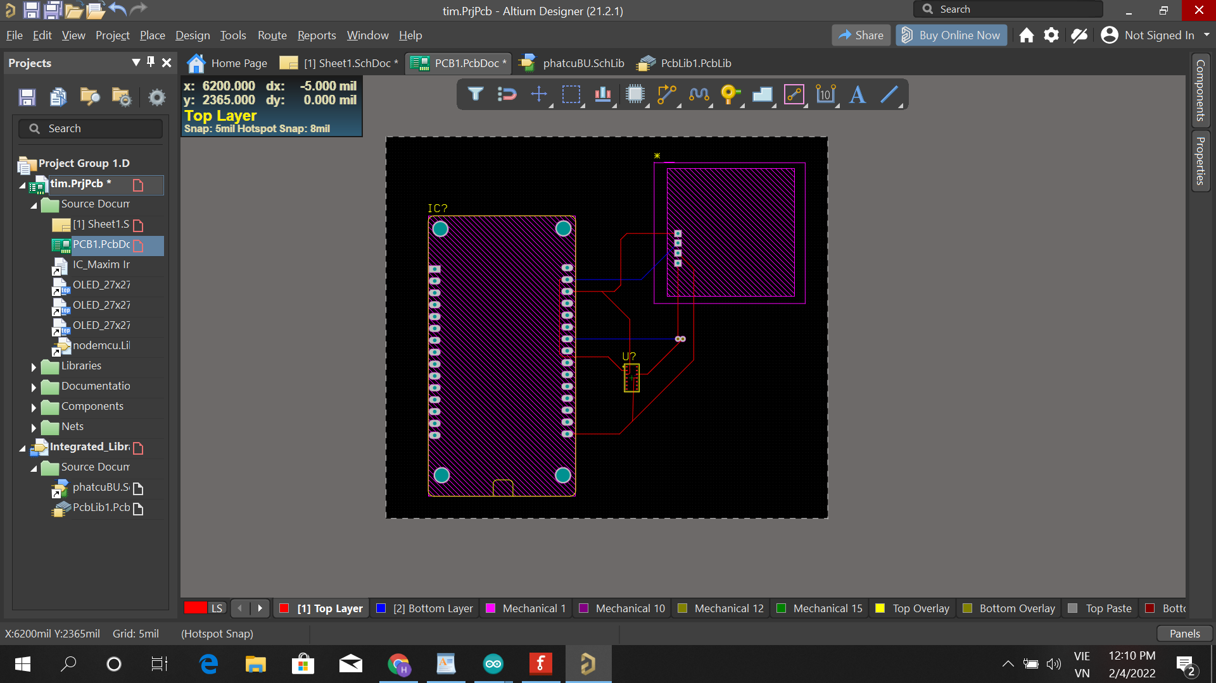

Hình 3.25 Đấu dây PCB mặt sau (toàn mạch)

**Bước 3:** Sau khi thiết kế xong ta tiến hành phủ đồng lên cho mạch in.

* 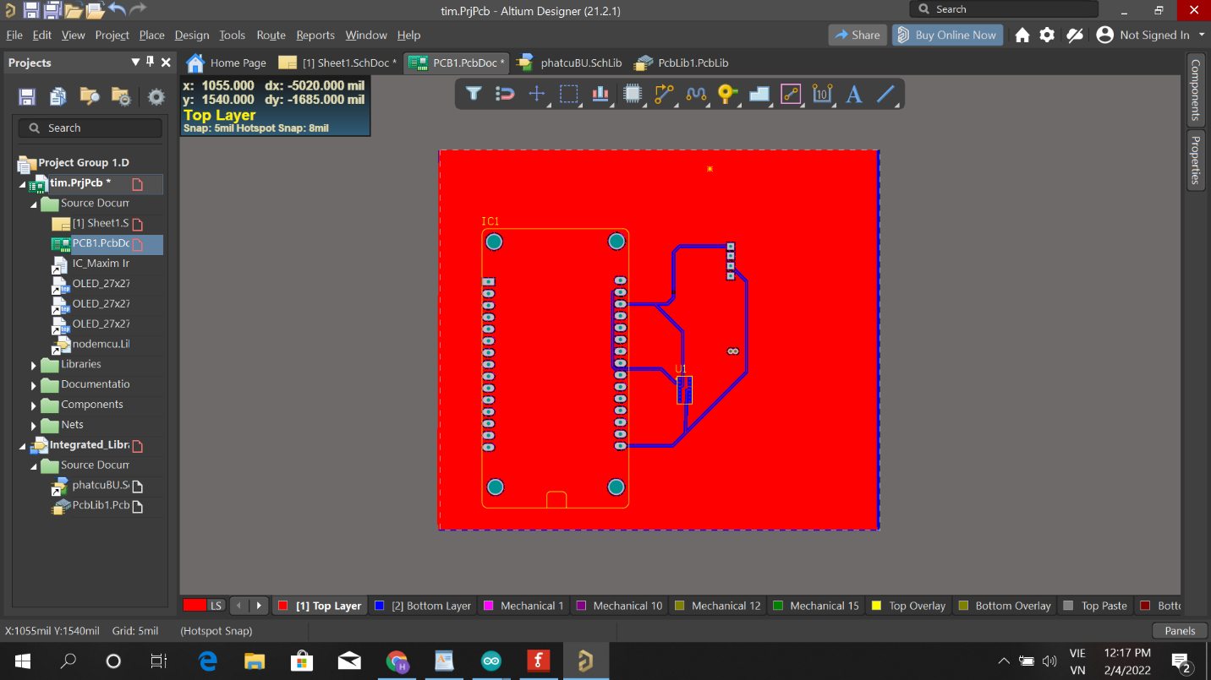Đầu tiên ta tiến hành phủ đồng ở mặt trước.

Hình 3.26 Phủ đồng PCB mặt trước

* 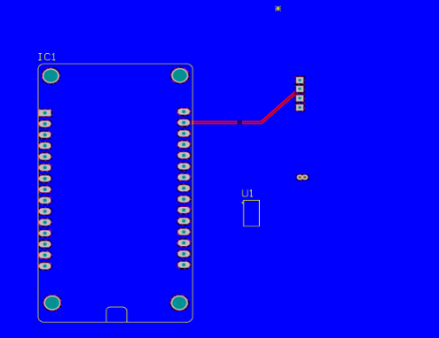Sau đó ta tiến hành phủ đồng mặt sau.

Hình 3.27 Phủ đồng PCB mặt sau

* 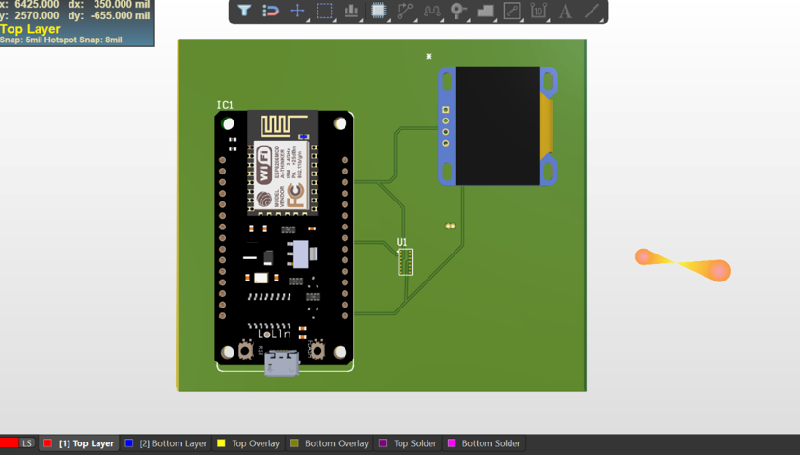**Kết quả sau thi thiết kế mạch in chúng em đã in được mạch cần sử dụng.**

Hình 3.28 Kết quả mạch in (1)

**Giải thích:**

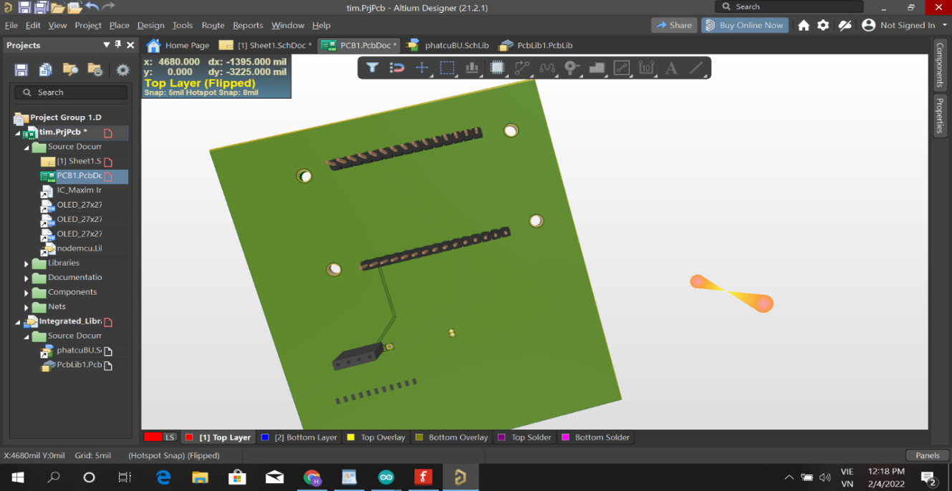IC1: Module NodeMCU ESP8266; U1: Cảm biến Max30100; Còn lại: Màn hình OLED

Hình 3.29 Kết quả mạch in (2)

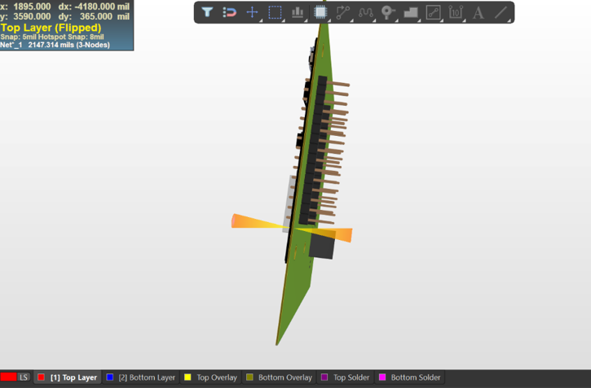

Hình 3.30 Kết quả mạch in (3)

* **Nhờ vào việc sử dụng mạch in (PCB) nhóm em có thể thực hiện lắp ráp mặch nhỏ gọn và tiện dụng.**
  1. Mô phỏng 3D trên phần mềm SketchUp Pro 2019
     1. Giới thiệu phần mềm SketchUp Pro 2019

SketchUp 2019 là một phần mềm đồ họa chuyên vẽ 3D, Render các hình ảnh phối cảnh. Phần mềm này được ứng dụng phổ biến trong việc thiết kế các công trình, nội thất, hoặc các đồ vật chi tiết khác liên quan đến mô hình. SketchUp 2019 có thể đáp ứng tốt hầu hết các yêu cầu về thiết kế 3D của người sử dụng.

Hình 3.31 Phần mềm Sketchup Pro 2019

Nhiều kiến ​​trúc sư hiện nay cũng đang sử dụng SketchUp bởi nó có tính ứng dụng cao trong thế giới thực. Vào năm 2006, Google đã chính thức mua lại SketchUp, sau đó tiến hành triển khai rất nhiều tính năng hữu ích. Ví dụ như tính năng kéo hình ảnh địa hình vào SketchUp từ Google Maps, ta cũng có thể làm tương tự với những hình ảnh vệ tinh.

Sự tiện lợi của phần mềm này còn nằm ở việc hỗ trợ xuất file cụ thể như xuất PDF, hình ảnh và các định dạng CAD khác nhập hình ảnh 2D và tệp CAD 3D cũng như mô phỏng góc quay camera, góc nhìn của con người khi nhìn tòa nhà hay nội thất bên trong.

* + 1. Kết quả sau khi thiết kế 3D trên SketchUp Pro 2019

Ngoài việc tập trung xây dựng “phần lõi” cho đề tài nghiên cứu, nhóm em đã thiết kế 3D **phần vỏ** cho “vòng tay thông minh” nhằm giúp giám khảo và người đọc hiểu được toàn bộ nội dung công trình (từ trong ra ngoài) mà nhóm chúng em đang hướng tới.

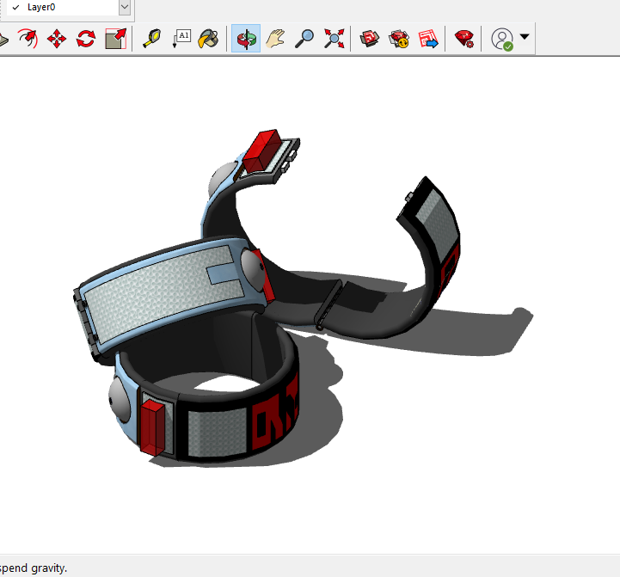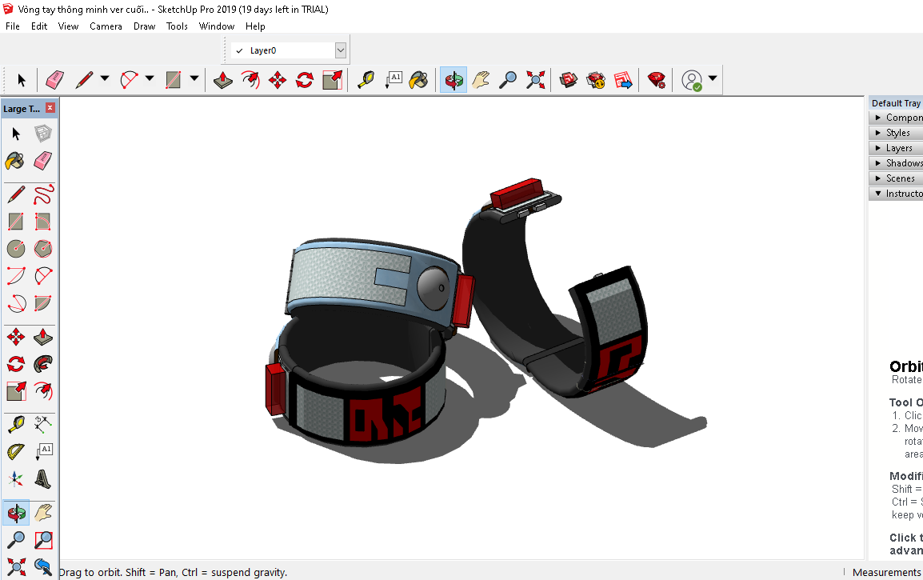

Hình 3.33 Mô phỏng 3D phần vỏ (2)

Hình 3.32 Mô phỏng 3D phần vỏ cho vòng tay thông minh

* 1. Tiến hành đấu nối phần cứng và chạy thử cảm biến đo nhịp tim, SpO2
     1. Đấu nối phần cứng trên Breadboard và hiển thị lên Arduino IDE

Vì đảm bảo tính chính xác trước khi tiến hành hàn các phần cứng lên mạch PCB, nhóm em quyết định mua các linh kiện và đấu nối trên breadboard.

Quá trình và cách đấu dây cho các phần cứng đã được thực hiện trên phần mềm Fritzing, nhóm chúng em dựa vào “**Hình 3.12 Sơ đồ đấu nối các phần cứng**” để thực hiện đấu dây.

* 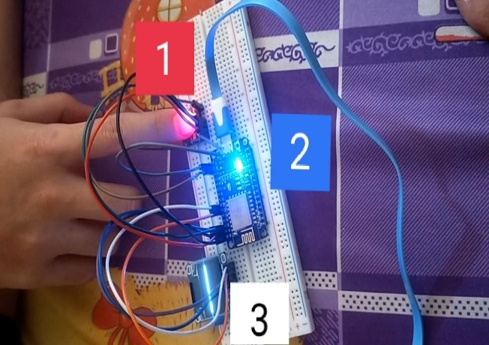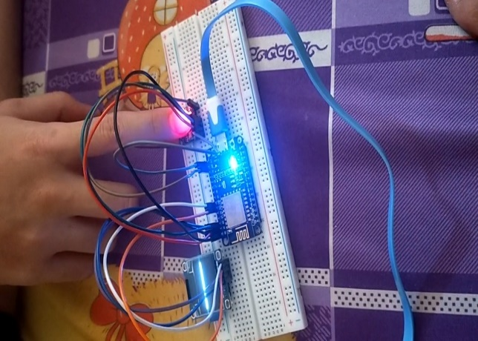**Dưới đây là kết quả lắp ráp:**

Hình 3.34 Đấu nối phần cứng trên breadboard

* **Chú thích:**

1. Cảm biến Max30100
2. NodeMCU ESP8266
3. Màn hình OLED 0,96 inch
   * 1. Hiển thị kết quả lên phần mềm Arduino IDE

* 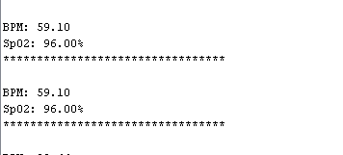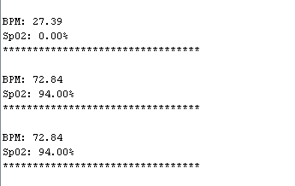**Kết quả sau khi đo đạc được thể hiện lên Arduino IDE:**

Hình 3.35 Nhịp tim, SpO2 của Phát

Hình 3.36 Nhịp tim, SpO2 của Khanh

* **Chú thích:**

**BPM:** Chỉ số bpm trong điện tim là chữ viết tắt của đơn vị tính nhịp tim trong tiếng anh “beats per minute”, có nghĩa là số nhịp tim trong một phút. Ví dụ nếu kết quả ghi là 80 bpm thì nhịp tim của người đó là 80 nhịp/phút.[7]

**SpO2**: Nồng độ Oxi trong máu, chỉ số SpO2 có ý nghĩa quan trọng đối với sức khỏe con người. Đây là **một trong những dấu hiệu sinh tồn của cơ thể**, bên cạnh 4 dấu hiệu khác là mạch, nhiệt độ, nhịp thở và huyết áp.

**ĐỂ GIÚP CÁC QUÝ THẦY CÔ VÀ CÁC VỊ GIÁM KHẢO KIỂU RÕ HƠN VỀ QUÁ TRÌNH ĐẤU NỐI PHẦN CỨNG - TIẾN HÀNH TEST CẢM BIẾN MAX30100. NHÓM EM ĐÃ THỰC HIỆN 1 VIDEO NHẰM PHÂN TÍCH RÕ CÁCH ĐẤU DÂY CŨNG NHƯ KẾT QUẢ ĐẠT ĐƯỢC CỦA NHÓM SAU 1 THÁNG THỰC HIỆN ĐỀ TÀI.** (Video sẽ được gửi kèm bài luận)

* 1. Kết quả đạt được
* **Sau gần 1 tháng thực hiện đề tài, trong quá trình nghiên cứu làm bài luận nhóm đã tìm hiểu được nhiều vấn đề và kiến thức mới.**
* Biết được cách lấy Google Maps API Key
* Biết cách thiết kế mạch điện – đấu nối dây trên phần mềm Fritzing, thiết kế mạch in (PCB) trên phần mềm Altium Designer, từ đó tiến hành thi công lắp rắp mạch ngoài thực tế.
* Hiểu biết hơn về Hệ thống nhúng và IoT (Internet of Things).
* Học được cách thiết kế – Mô phỏng 3D trên phần mềm SketchUp Pro 2019.
* Học được phương pháp thiết lập giao tiếp cho cảm biến Max30100 và OLED 0,96 inch với NodeMCU ESP8266 trên phần mềm Arduino IDE. Đồng thời học được cách trích xuất dữ liệu GPS từ việc sử dụng Key API.
* Hiểu biết hơn về trái tim và cách xác định nhịp tim, chỉ số SpO2 thông qua các phương pháp phổ biến được ứng dụng trong y học ngày nay và ở đề tài này là bằng cảm biến Max30100.

CHƯƠNG 4: KẾT LUẬN VÀ HƯỚNG PHÁT TRIỂN

4.1. Kết luận

Mục tiêu chính của đề tài là tạo ra “vòng tay thông minh” nhỏ gọn theo dõi vị trí người dùng thông qua ứng dụng Google Maps, đồng thời tích hợp thêm hai khả năng cho vòng tay là đo nhịp tim và SpO2. Sau quá trình nghiên cứu và thực hiện thì **vẫn chưa thể** theo dõi vị trí của “vòng tay” thông qua việc sử dụng Module NodeMCU ESP8266. Nhóm em quyết định tạm dừng việc nghiên cứu khả năng định vị của “vòng tay thông minh” ở mức lấy Key API, lập trình và nạp code trên Arduino IDE.

Qua thời gian nghiên cứu khả năng đo nhịp tim, chỉ số SpO2 thì nhóm chúng em tạm dừng việc nghiên cứu ở mức **thiết lập giao tiếp (lập trình), thiết kế mạch in (PCB) trên các phần mềm tin học, tiến hành đấu nối mạch thực tế trên breadboard và xuất kết quả về phần mềm ArduinoIDE.** Việc thi công và lắp ráp mạch in PCB (từ phần mềm Altium), **đóng gói mô hình ngoài thực tế vẫn chưa được thực hiện**. Mặc dù đã cố gắng hết sức nhưng do giới hạn về thời gian thực hiện cộng với việc mua các board mạch điện tử trong giai đoạn Tết Nguyên Đán nên nhóm em vẫn chưa thể hoàn thành trọn vẹn toàn bộ mục đích ban đầu đã đề ra cho công trình.

Xuyên suốt quãng thời gian nghiên cứu và thực hiện đề tài, nhóm chúng em đã học được rất nhiều điều như học được cách đương đầu với áp lực, cách nghiên cứu một vấn đề, khả năng phân chia công việc và lên kế hoạch, nhất là đức tính kiên trì khi lập trình – nạp code bị lỗi. Quả thực, **Trường Đại học Giao Thông Vận Tải thành phố Hồ Chí Minh** nói chung và **“Cuộc thi Khơi nguồn sáng tạo sinh viên UT – lần 1”** nói riêng là môi trường, là sân chơi tốt để em và nhóm chúng em rèn luyện nhân cách, tác phong học tập, phương pháp học tập – nghiên cứu. Những điều đó chính là nền tảng cho việc phát triển của mỗi cá nhân trong thời gian sắp tới.

4.2. Hướng phát triển tiếp theo

* Dựa vào những kiến thức đã được tham khảo, học hỏi và thông qua thảo luận. Nhóm chúng em quyết định đề xuất hướng phát triển có thể ứng dụng thực tế như sau.
* Có thể xây dựng một App riêng trên smartphone nhằm tự động gửi các thông số nhịp tim, chỉ số SpO2 của người dùng về theo từng tần suất yêu cầu, và phát tín hiệu cảnh báo khi thông số vượt quá giới hạn cho phép. Vd: Cứ cách 5 tiếng thì gửi các thông số 1 lần. Hướng phát triển này nhằm mục đích người thân có thể nắm bắt được tình trạng sức khỏe của người dùng một cách nhanh chóng. Từ đó, có những giải pháp kịp thời đảm bảo an toàn tính mạng cho người dùng.

TÀI LIỆU THAM KHẢO

**Sách tham khảo:**

[1] Cuno Pfister, “Getting start with the Internet of Things, Publish by O’Reilly Media, Inc.

[2] Nguyễn Thanh Hoàng & Nguyễn Khoa Nam, “Thiết kế và thi công vòng tay đo nhịp tim sử dụng công nghệ IoTs”, Đồ án tốt nghiệp, Trường ĐHSPKT, Tp.HCM, 2019.

[3] Đỗ Văn Hải, “Giám sát và cảnh báo hoạt động phương tiện vận tải ô tô”, Đồ án tốt nghiệp, Trường ĐHSPKT, Tp.HCM, 2018.

[4] Trần Văn Ngọc & Nguyễn Thị Lệ (2019), “Sinh lý học y khoa”, NXB Đại học Quốc gia TP.HCM.

[5] Đặng Vạn Phước & Châu Ngọc Hoa (2009), “Điện tâm đồ trong thực hành lâm sàng”, NXB Y học

[6] [Manoj R. Thakur](https://www.pdfdrive.com/search?q=Manoj+R.+Thakur) (2018), “NodeMCU ESP8266 Communication Methods and Protocols: Programming with Arduino IDE”.

[7] Michael Jentsch (2015), “NodeMCU API Insttruction”.

[8] Marcelo Rovai & Mauricio Pinto & Carmen Del Pino (2017), “ArduFarmBot: Tomato garden automation with help of “Internet of Things” – IoT”, NXB MJRoBot.org.

**Trang thông tin điện tử tham khảo:**

[9] BY QUYNH_ADV (2019), “Getting Location using NodeMCU without using GPS”, Trung Tâm Công Nghệ ADVANCE CAD, <https://advancecad.edu.vn/cach-theo-doi-vi-tri-bang-nodemcu-ma-khong-can-su-dung-mo-dun-gps/>, truy cập ngày 25/1/2022.

[10] Tiến Dũng (2021), “Giới thiệu về ESP8266”, DungAT Blog, <https://dungat.com/blog/posts/gioi-thieu-ve-esp8266>, truy cập ngày 26/1/2022.

1. Nguồn tham khảo: <https://thoibaotaichinhvietnam.vn/infographic-thu-nhap-binh-quan-dau-nguoithang-nam-2020-dat-423-trieu-dong-64276.html>
2. Nguồn tham khảo: <https://www.healthline.com/health/heart-disease/ideal-heart-rate>
3. Nguồn tham khảo: <https://www.heart.org/en/healthy-living/fitness/fitness-basics/target-heart-rates>
4. ## **Monitor**: thiết bị nhằm theo dõi các thông số sinh tồn như: **SpO2**, ECG, EtCo2, IBP, NiBP, Nhiệt độ, Nhịp tim,…

  
5. Nguồn tài liệu: <http://www.isakanyakumari.com/isakan/february-2013/>
6. Cổng COM: Một thiết bị phần cứng chịu trách nhiệm liên lạc giữa máy tính và các thiết bị ngoại vi bên ngoài.
7. Nguồn tham khảo: <https://meta.vn/hotro/bpm-la-gi-6315>